Міністерство освіти та науки України

НАЦІОНАЛЬНИЙ ТЕХНІЧНИЙ УНІВЕРСИТЕТ УКРАЇНИ

“КИЇВСЬКИЙ ПОЛІТЕХНІЧНИЙ ІНСТИТУТ”

Кафедра прикладної математики

ЛАБОРАТОРНА РОБОТА

з дисципліни

"Програмне забезпечення ЕОМ"

(Тема “Аналіз текстурних зображень”)

(8 семестр)

Виконавець: СТАНКЕВИЧ М.П. Прийняв: КОВАЛЬЧУК-ХІМЮК Л. О.

Група: КМ-21

Імена файлів: - KM-21-Станкевич.doc

- TextureFiltrationTest.m

- SegmentImage.m

- SegmentMatrix.m

- SegmentBoxCountingFromImage.m

- hausdorff.m

КИЇВ – 2016

ЗМІСТ

1 МЕТА РОБОТИ 3

2 ВИМОГИ ДО ЗМІСТУ ЗВІТУ 4

3 ПОСТАНОВКА ЗАДАЧІ 5

4 ПОРЯДОК ВИКОНАННЯ РОБОТИ 6

5 МЕТОДИЧНІ ВКАЗІВКИ 7

5.1 Класифікація методів сегментації текстур 7

5.2 Статистичний підхід до сегментації текстур 11

5.3 Фрактальний підхід до сегментації текстур 12

6 ПРОГРАМНА РЕАЛІЗАЦІЯ 18

6.1 Реалізація статистичного підходу засобами MATLAB Іmage Processing Toolbox 18

6.2 Реалізація фрактального підходу 24

6.3 Тестування реалізацій за контрольними прикладами 26

6.4 Аналіз роботи реалізацій методів. 34

ВИСНОВКИ 36

ДОДАТКИ 38

А. Лістинг MATLAB функції TextureFiltrationTest 38

В. Лістинг MATLAB функції hausdorff 39

С. Лістинг MATLAB функції BoxCountingFromImage 39

D. Лістинг MATLAB функції SegmentMatrix 41

E. Лістинг MATLAB функції SegmentImage 42

# 1 МЕТА РОБОТИ

Дана робота виконується з метою розгляду різних методик аналізу текстурних зображень, реалізації обраних методів та докладного аналізу результатів роботи методів за допомогою контрольних прикладів, що складаються з спеціально підготованих множин зображень, що містять текстурні елементи. Реалізація методів виконується за допомого математичного пакету MATLAB, з використанням його вбудованих функцій, а також розробки власних.

# 2 ВИМОГИ ДО ЗМІСТУ ЗВІТУ

Зміст звіту повинен містити такі розділи:

* титульний лист, на якому вказані: кафедра, дисципліна, назва роботи, виконавці, назви файлів, що містять звіт і протоколи;
* мета роботи;
* постановка задачі;
* методичні вказівки, що містять викладення математичних методів та рекомендації щодо їх використання;
* порядок виконання роботи – перелік дій, що визначають послідовність роботи;
* вимоги до змісту звіту по даній лабораторній роботі (перелік розділів та документів, що включаються до звіту);
* варіанти завдань в табличному вигляді (10 -15 варіантів), де вказуються номер варіанту, завдання, вхідні дані та результат;
* опис програмних засобів, що містить інформацію про застосовані меню, панелі, операції, режими, оператори, функції і т.п. та детальне пояснення правил їх використання (з прикладами);
* протоколи розв’язання задач на ЕОМ (листинги);
* список використаних джерел;
* висновки.

# 3 ПОСТАНОВКА ЗАДАЧІ

За допомогою математичного пакету MATLAB розробити алгоритми аналізу текстурних зображень.

Дослідити та порівняти результати роботи сегментації текстурних фільтрів пакету MATLAB.

Розробити алгоритм фрактальної сегментації текстурних зображень.

Порівняти роботи реалізацій різних підходів до сегментації для різних типів зображень.

Коректність та працездатність програм перевіряти на спеціально відібраних множинах текстурних зображень, що містять текстурні елементи зі складною та простою структурами.

# 4 ПОРЯДОК ВИКОНАННЯ РОБОТИ

Для виконання даної роботи потрібно:

* ознайомитися із загальними методами аналізу текстурних зображень;
* докладно розглянути статистичний підхід до сегментації текстурних зображень;
* розглянути реалізацію текстурних фільтрів пакету MATLAB;
* виконати сегментацію зображень за допомогою текстурних фільтрів в пакеті MATLAB та порівняти результати їх роботи;
* докладно розглянути теоретичні положення фрактальної сегментації зображень;
* програмно реалізувати метод фрактальної сегментації;
* проаналізувати результати роботи різних алгоритмів сегментації.

# 5 МЕТОДИЧНІ ВКАЗІВКИ

## 5.1 Класифікація методів сегментації текстур

Існує кілька основних підходів до класифікації методів сегментації текстур. Методи текстурной сегментації розробляються на основі двох основних підходів: аналіз областей і аналіз меж. Методи на основі областей намагаються знайти групи або кластери пікселів зі схожими текстурними властивостями. Методи на основі кордонів намагаються виявити границі текстур між пікселями, яким відповідають різні текстурні розподіли. Залежно від використовуваних ознак текстурних областей зображень, методи сегментації на основі аналізу областей можна розділити на статистичні, структурні, фрактальні, спектральні і комбіновані методи.

*Статистичні методи аналізу текстурних областей зображень.* При статистичному підході до аналізу текстурних областей зображення трактуються як реалізації деякого випадкового процесу. Статистичні методи аналізу текстур засновані на обчисленні порядкових статистичних ознак текстурних областей зображення. Існують методи розпізнавання з використанням таких статистичних характеристик як автокореляційні функції, щільність перепадів і довжин серій. Статистичний текстурний аналіз заснований на обчисленні матриць суміжності, які враховують як рівні яскравості віліків, так і відносне розташування відліків з певною яскравістю на зображенні. Відлік двовимірної матриці суміжності для зображення показують оцінку ймовірності спільного появи на зображенні на відстані один від одного, що задається певним вектором зміщення відліків, з відповідними значеннями рівнів яскравості. Аналогічно, відліки тривимірної матриці показують оцінку ймовірності спільного появи на зображенні на заданому відстані один від одного трійки отсчѐтов з відповідними значеннями рівнів яскравості. З використанням матриць суміжності обчислюються текстурні ознаки, такі як кутовий момент, кореляція, контраст, інерція, ентропія, затінення, і ін. Матриця суміжності забезпечує інваріантність ознак до повороту, зсуву і масштабування. Ознаки, обчислені на основі двовимірної матриці - 2D ознаки, їх тривимірні аналоги - 3D ознаки. Таким чином, для кожного зображення можна обчислити вектор ознак - статистичну сигнатуру текстури.

Недоліками методів сегментації за статистичними ознаками є:

- висока детальність сегментації, що призводить до необхідності використання алгоритмів зменшення детальності; задача зниження детальності сегментації полягає в зниженні числа вихідних сегментів шляхом їх злиття. В результаті на сегментованому зображенні має залишитися невелике число великих сегментів, розділених добре помітними межами;

- висока обчислювальна складність;

- велике розмаїття статистичних ознак текстур викликає необхідність попереднього дослідження найбільш інформативних ознак в залежності від типу текстури.

*Структурні методи аналізу текстурних областей зображень*. Структурні методи аналізу текстурних областей зображень засновані на тому, що текстура складається з регулярно або майже регулярно повторюється сукупності добре поділюваних примітивів (Мікротекстура), які розташовані згідно деякому правилу розміщення і ієрархічно об'єднуються в просторові впорядковані структури (макротекстури). Для опису текстури структурними методами необхідно визначити примітиви і правила їх об'єднання. Структурні методи добре підходять для аналізу регулярних текстур, що складаються з простих регулярних примітивів. Як тільки елементи текстури ідентифіковані, можливе застосування двох основних підходів до аналізу текстури. При першому підході обчислюють статистичні ознаки витягнутих елементів текстури і використовують їх як елементарні текстурні ознаки. При другому підході необхідно виділити принцип розташування примітивів, який описує текстуру. Останній підхід може включати в себе геометричний або синтаксичні методи аналізу текстури, наприклад аналіз діаграм полігонів Вороного. Метод аналізу зазвичай залежить від геометричних властивостей текстурних елементів. Структурний підхід застосується для регулярних штучних образів.

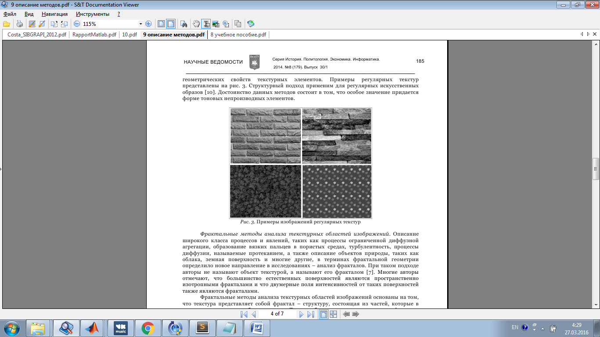

Рис. 5.1.1 Приклади зображень регулярних текстур

*Фрактальні методи аналізу текстурних областей зображень.* При такому підході об'єкт не називають текстурою, а називають його фракталом. Багато авторів відзначають, що більшість природних поверхонь є просторово ізотропним фракталами і що двовимірні поля інтенсивностей від таких поверхонь також є фракталами.

Фрактальні методи аналізу текстурних областей зображень засновані на тому, що текстура є фрактал - структуру, що складається з частин, які в якомусь сенсі подібні цілому. Таким чином, при визначенні фрактала використовується властивість самоподібності фрактала. Багато криві і поверхні статистично самоподобни, тобто кожна частина може вважатися зображенням цілого в зменшеному вигляді (рис. 5.1.2).

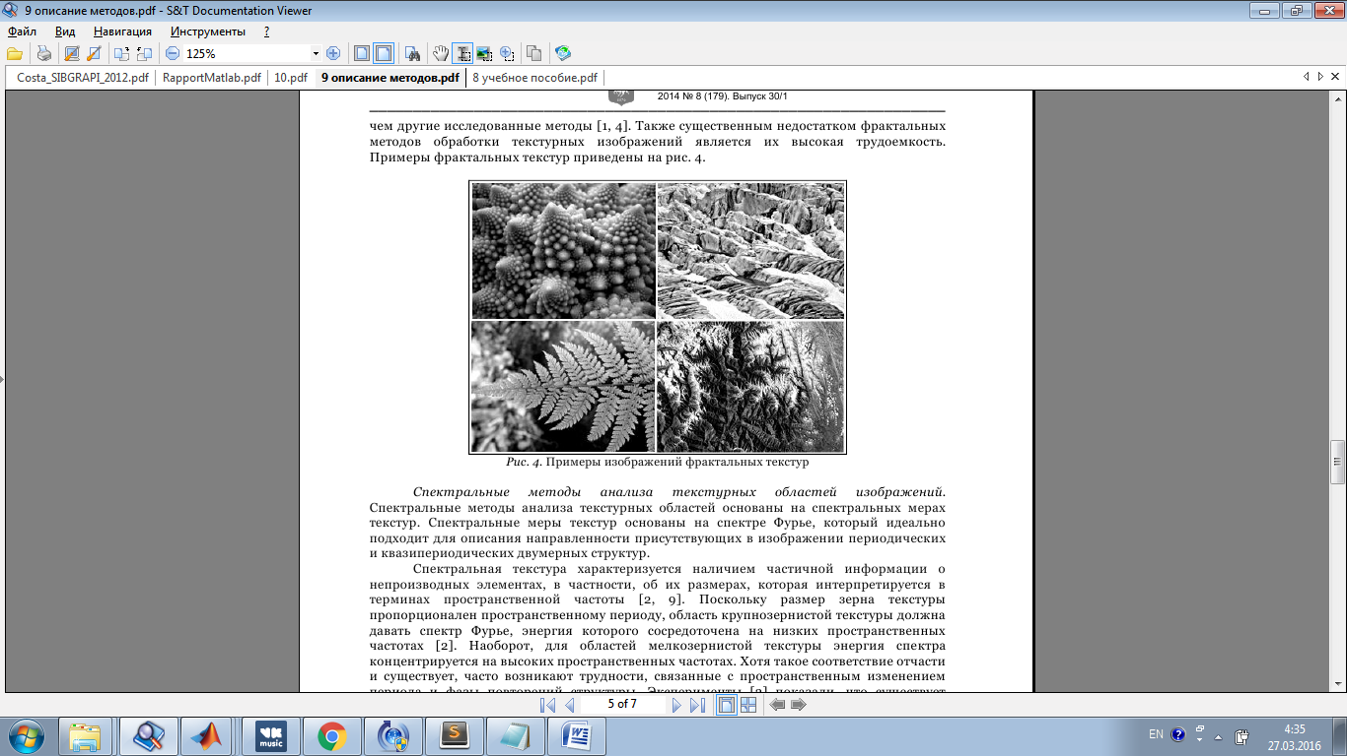

Рис. 5.1.2 Приклади зображень фрактальних текстур

Основною особливістю фрактальних характеристик є те, що фрактальні розмірності зображень штучних і природних об'єктів мають сильно розрізнятись. Це дозволяє успішно використовувати фрактальні ознаки для виявлення штучних змін ландшафту по фотографіях з космосу, виявлення штучних об'єктів на зображеннях, отриманих з телекамер і інших застосунків. Для сегментації використовуються характеристики, за якими обчислюється розмір фрактала.

Недоліком обробки фрактальних текстур є те, що, як правило, не можна побудувати глобальну фрактальную модель всього зображення. Загальна стратегія полягає в тому, щоб для знайдених опорних точок оцінити параметри локальних фрактальних моделей, зробити вирощування регіонів з близькими параметрами, класифікувати їх і провести сегментацію зображення. Також істотним недоліком фрактальних методів обробки текстурних зображень є їх висока трудомісткість.

*Спектральні методи аналізу текстурних областей зображень*. Спектральні методи аналізу текстурних областей побудовані на спектральних мірах текстур. Спектральні міри текстур побудовані на спектрі Фур'є, який ідеально підходить для опису спрямованості присутніх в зображенні періодичних і квазіперіодичних двовимірних структур. Спектральна текстура характеризується наявністю часткової інформації про непохідні елементи, зокрема, про їх розміри, яка інтерпретується в термінах просторової частоти.

*Комбіновані або змішані методи аналізу текстурних областей зображень*. Комбіновані методи засновані на використанні поєднання ознак різних груп. Наприклад, існує метод виділення областей на зображеннях з використанням фрактальних і текстурних характеристик знімків високого дозволу.

Далі ми більш деатльно розглянемо статистичний та фрактальний підходи.

## 5.2 Статистичний підхід до сегментації текстур

Виконується побудова матриці P розміром L*L для квантованих значень яскравості текстури зображення з матрицею яскравості I за наступним правилом:

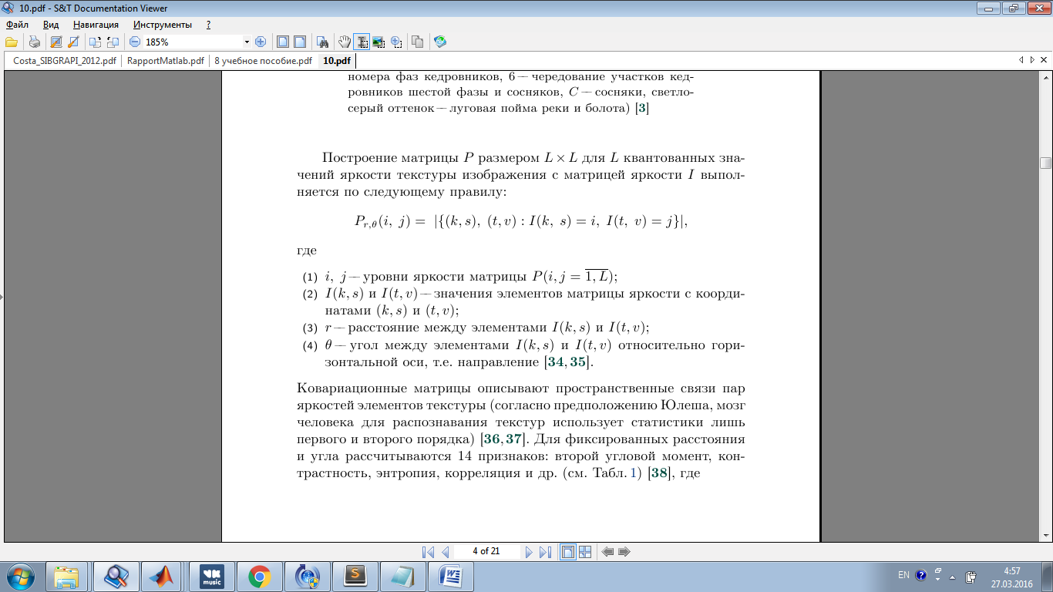 (5.2.1)

де:

i, j – рівні яскравості атриці P;

I(k,s), I(t,v) – значення елементів матриці яскравості з відповідними координатами;

r – відстань між елементами I(k,s) та I(t,v);

θ – кут між елементами I(k,s) та I(t,v) відносно горизонтальної вісі.

Коваріаційні матриці описують просторові зв'язки пар яркостей елементів текстури. Для фіксованих відстані і кута розраховуються 14 ознак: другий кутовий момент, контрастність, ентропія, кореляція і ін.

В методах, що реалізовані в пакеті MATLAB використовуються приведені нижче ознаки.

Другий кутовий момент:

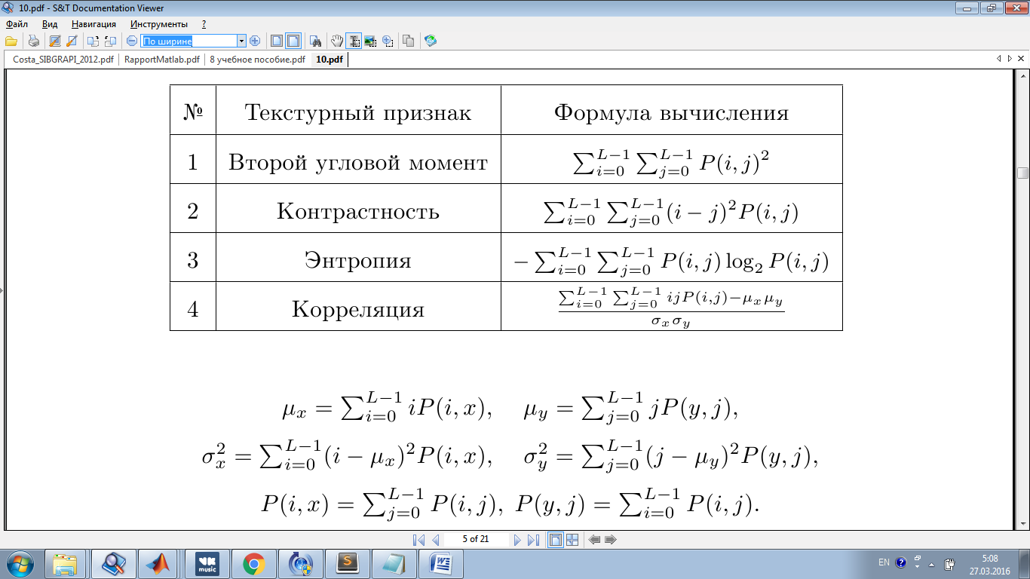 (5.2.2)

Контрастність:

 (5.2.3)

Ентропія:

 (5.2.4)

Кореляція:

 (5.2.5)

Для усіх циф формул необхідно прийняти:



## 5.3 Фрактальний підхід до сегментації текстур

*Розмірність Хаусдорфа* узагальнює поняття розмірності дійсного векторного простору, і є природним способом визначення розмірності підмножини в метричному просторі. Наприклад розмірність Хаусдорфа n-мірного (розмірність в сенсі векторного простору) унітарного простору (особливий випадок векторного простору) буде теж дорівнює n. Уявімо повне покриття множини X кулями радіуса не більше ніж г позначимо кількість цих куль за N (r) (рис. 5.3.1). Значення N (r) буде зростати при зменшенні r (для повного покриття потрібно буде дедалі більше куль). Розмірністю Хаусдорфа гладкої множини без особливостей (наприклад, фрактальних) X буде таке унікальне число d, що N (r) буде рости як 1/rd при наближенні r до нуля. Прикладами такихх множин можуть бути будь-які ідеалізовані геометричні об'єкти такі як куб, сфера і так далі.

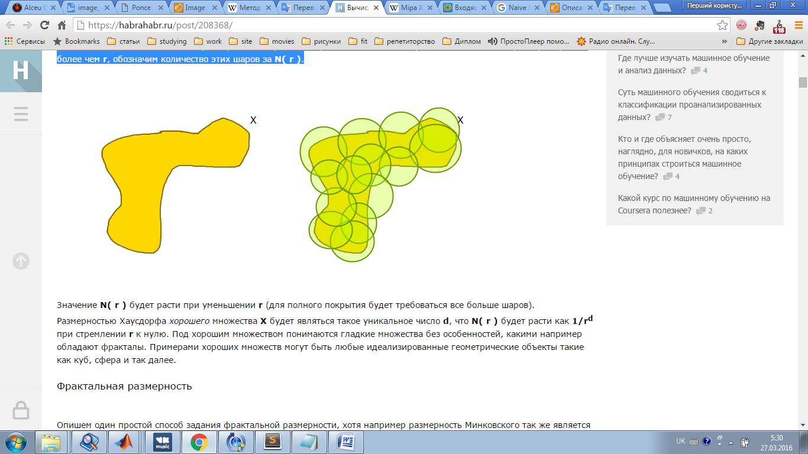

Рис. 5.3.1 Покриття множини кулями

[Ф. Хаусдорф](https://uk.wikipedia.org/wiki/%D0%A5%D0%B0%D1%83%D1%81%D0%B4%D0%BE%D1%80%D1%84_%D0%A4%D0%B5%D0%BB%D1%96%D0%BA%D1%81) розглядав деякий клас  [відкритих множин](https://uk.wikipedia.org/wiki/%D0%92%D1%96%D0%B4%D0%BA%D1%80%D0%B8%D1%82%D0%B0_%D0%BC%D0%BD%D0%BE%D0%B6%D0%B8%D0%BD%D0%B0) , на якому визначив невід'ємну функцію

  (5.3.1)

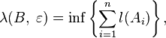 (5.3.2)

де нижня межа береться по всіх скінченних або зліченних [покриттях](https://uk.wikipedia.org/wiki/%D0%92%D1%96%D0%B4%D0%BA%D1%80%D0%B8%D1%82%D0%B5_%D0%BF%D0%BE%D0%BA%D1%80%D0%B8%D1%82%D1%82%D1%8F) [борелівської множини](https://uk.wikipedia.org/wiki/%D0%91%D0%BE%D1%80%D0%B5%D0%BB%D1%96%D0%B2%D1%81%D1%8C%D0%BA%D0%B0_%D0%BC%D0%BD%D0%BE%D0%B6%D0%B8%D0%BD%D0%B0)  множинами з  з [діаметром](https://uk.wikipedia.org/wiki/%D0%94%D1%96%D0%B0%D0%BC%D0%B5%D1%82%D1%80), що не перевищує , тобто

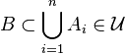 (5.3.3)



Мірою Хаусдорфа , що визначається класом  і функцією , називається межа:

 (5.3.4)

*Фрактальна розмірність.* Мандельброт надає таке визначення "фракталів називається структура, що складається з частин, які в якомусь сенсі подібні цілому". При визначенні фрактала використовується властивість його самоподібності. Багато кривих і поверхонь статистично самоподобні, тобто кожна частина може вважатися зображенням цілого в зменшеному вигляді.

Розмірність фрак тала D визначається як:

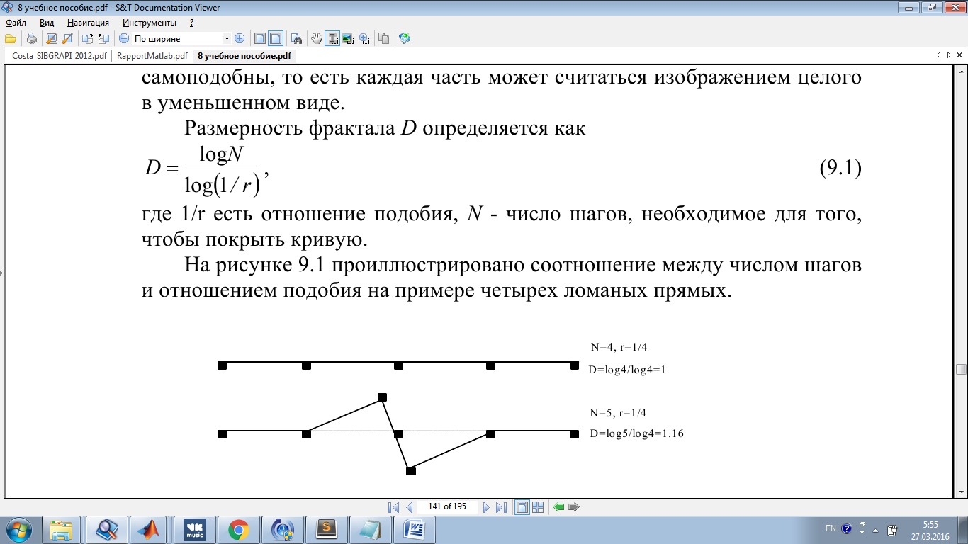 (5.3.5)

де 1/r є відношення подібності, N - число кроків, необхідне для того, щоб покрити криву. На рис. 5.3.2 проілюстровано співвідношення між числом кроків і ставленням подібності на прикладі чотирьох ламаних прямих.

На практиці розмір фрактала для кривої оцінюється шляхом вимірювання довжин кривої при різних розмірах кроку. Розмірність фрактала D може бути оцінена за допомогою наступного рівняння регресії:

log L = C + B log G (5.3.6)

D = 1-В, (5.3.7)

де L - довжина кривої, B - нахил регресії, G - величина кроку, С - константа.

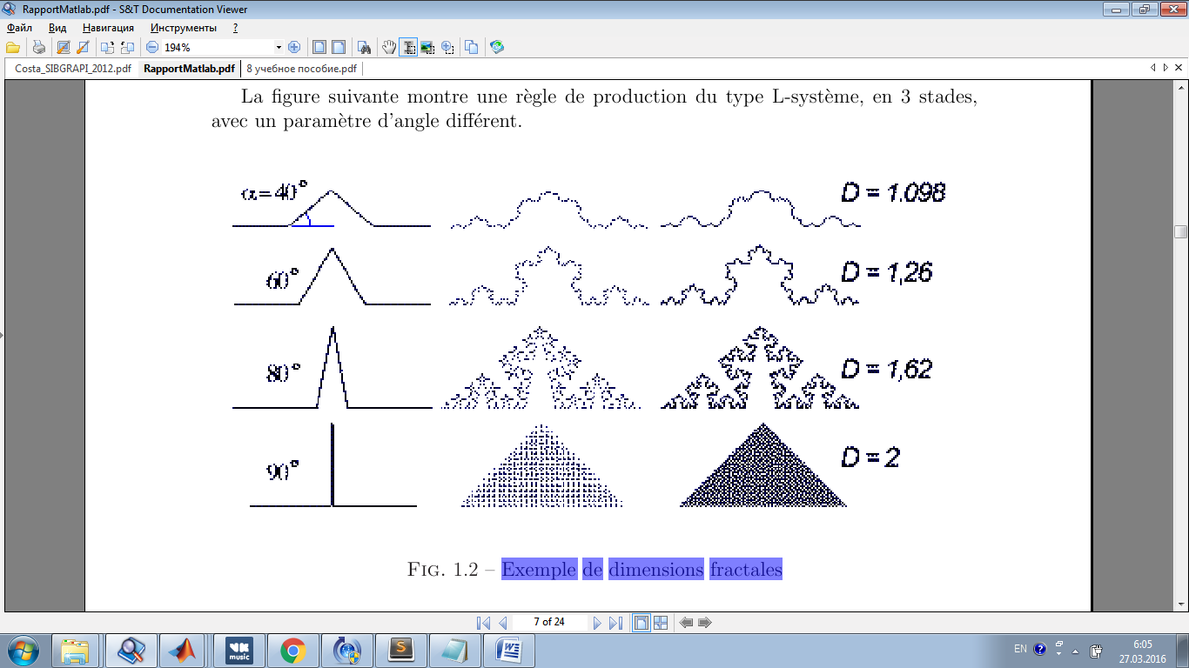

Рис. 5.3.2 Приклади фрактальних розмірностей

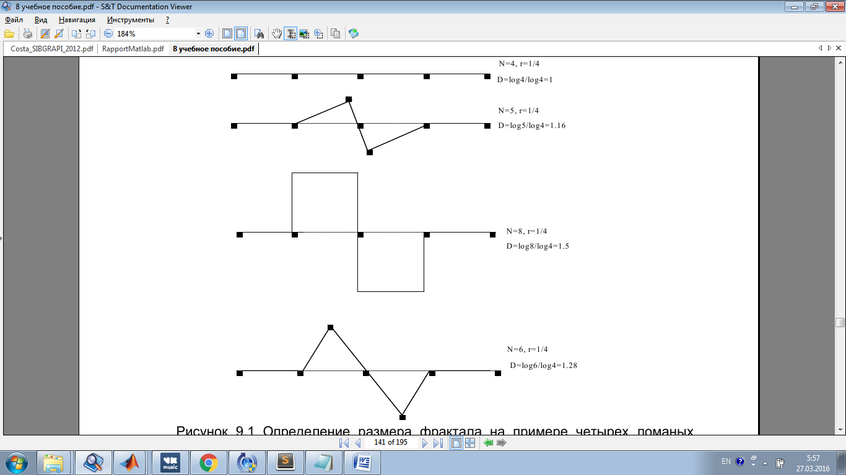

Рис. 5.3.3 Приклад визначення розмірності фракталу

*Розмірність Мінковського* - це один із способів задання фрактальної розмірності обмеженого безлічі в метричному просторі, визначається наступним чином:

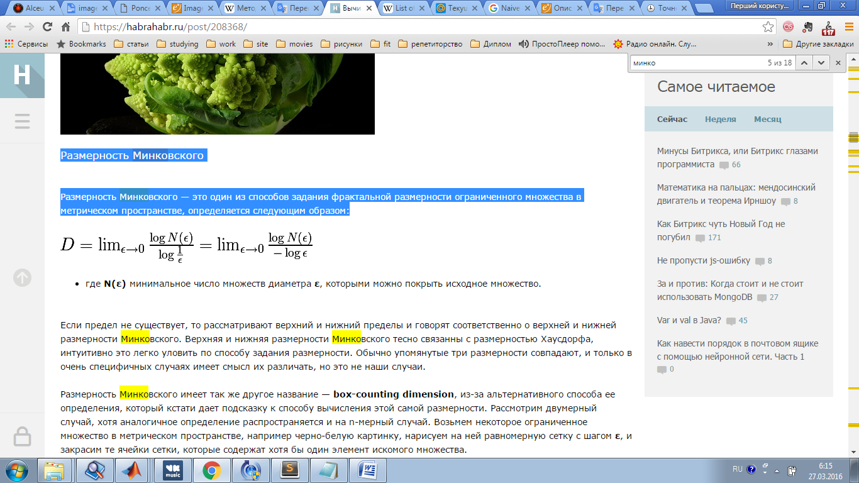 (5.3.8)

N(ε) - мінімальне число множин діаметра ε, якими можна покрити вихідну множину.

Якщо межі не існує, то розглядають верхню і нижню межі і говорять відповідно про верхню та нижню розмірності Мінковського. Верхня і нижня розмірності Мінковського тісно пов'язані з розмірністю Хаусдорфа, інтуїтивно це легко зрозуміти за способом задання розмірності. Зазвичай згадані три розмірності збігаються, і тільки в дуже специфічних випадках має сенс їх розрізняти.

Розмірність Мінковського має так само іншу назвау - *box-counting dimension*, завдяки альтернативному способу її визначення. Розглянемо двовимірний випадок, хоча аналогічне визначення поширюється і на n-мірний випадок. Візьмемо деяку обмежену множину в метричному просторі, наприклад чорно-білу картинку, намалюємо на ній рівномірну сітку з кроком ε, і закрасимо ті осередки сітки, які містять хоча б один елемент шуканої множини. Далі почнемо зменшувати розмір осередків, тобто ε, тоді розмірність Мінковського буде обчислюватися за вищенаведеною формулою, досліджуючи швидкість зміни ставлення логарифмів.

*Box-counting* алгоритм. Алгоритм виводиться в такий спосіб, позначимо за Dbc наближене значення розмірності Мінковського. Запишемо визначення цієї розмірності, прибравши межу, її ми будемо імітувати в ітераціях, в яких буде змінюватися розмір елементів.

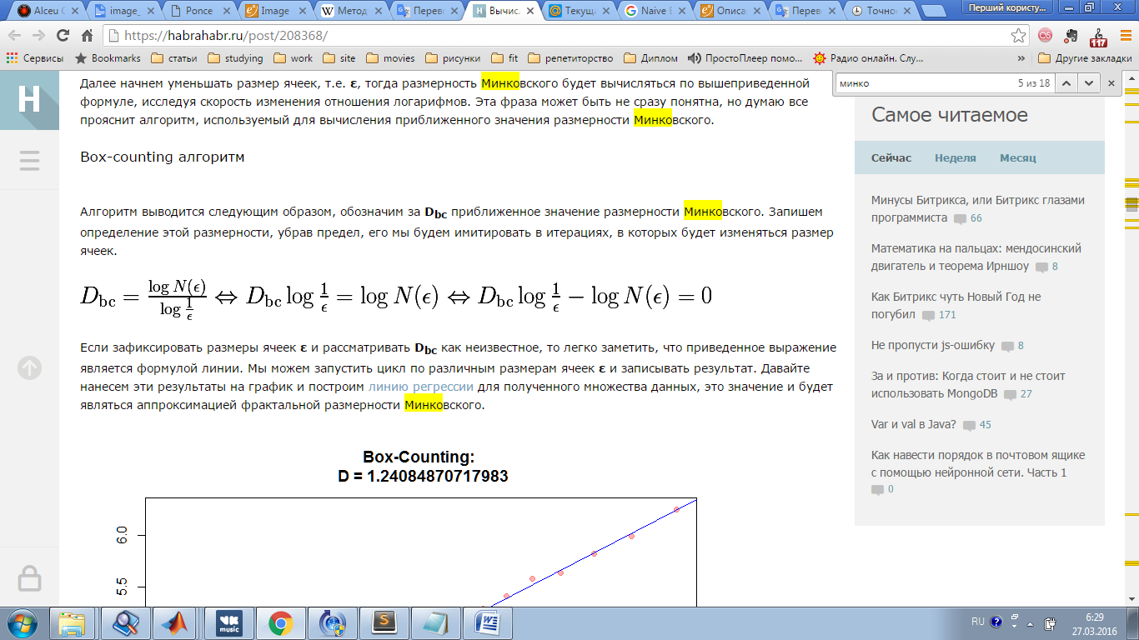 (5.3.9)

Якщо зафіксувати розміри осередків ε і розглядати Dbc як невідоме, то легко помітити, що наведене вираз є формулою лінії. Ми можемо запустити цикл з різних розмірах осередків ε і записувати результат. Якщо побудувати лінію регресії для отриманого безлічі даних, це значення і буде аппроксимацией фрактальної розмірності Мінковського.

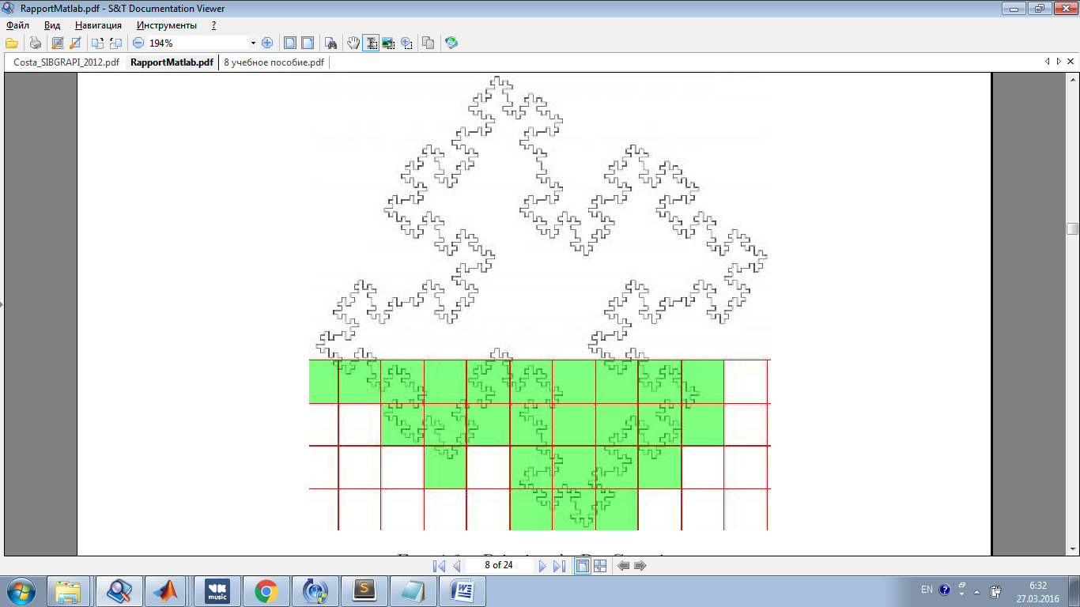

Рис. 3.3.4 Принцип box-counting алгоритму

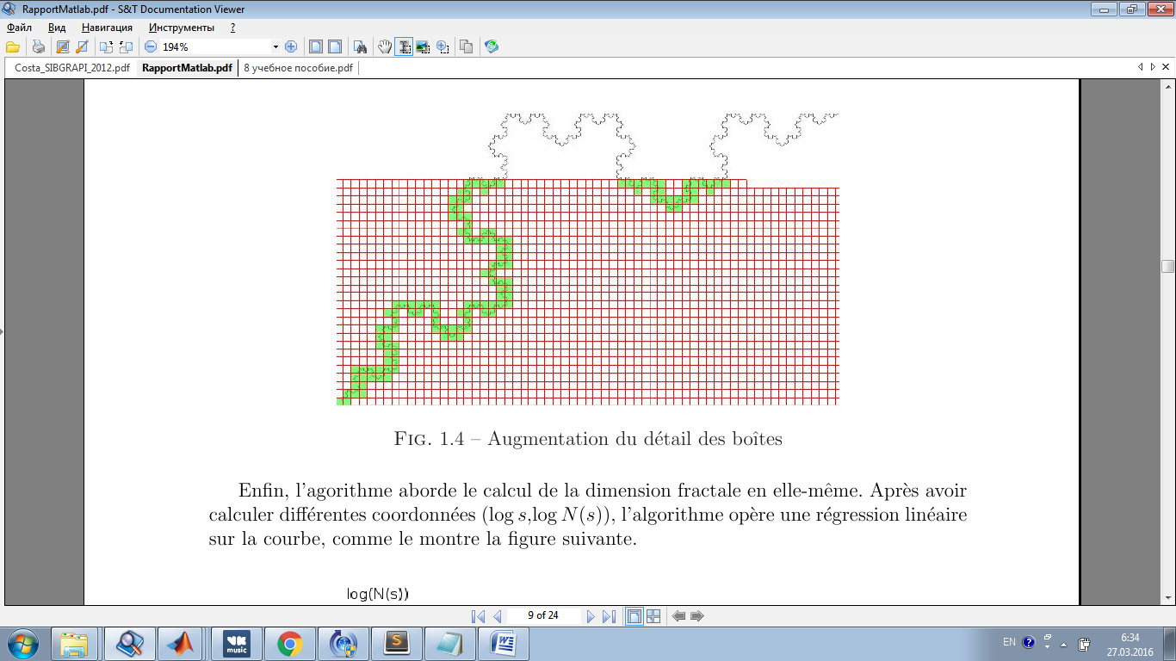

Рис. 3.3.5 Зменьшення розмірів елементів box-counting алгоритму

# ПРОГРАМНА РЕАЛІЗАЦІЯ

## 6.1 Реалізація статистичного підходу засобами MATLAB Іmage Processing Toolbox

Розглянемо реалізацію статистичного підходу до сегментації текстурних зображень на прикладі використання текстурних фільтрів. Такі фільтри вже реалізовані в розширенні Іmage Processing Toolbox пакету MATLAB.

Для візуалізації нашого прикладі оберемо задачу сегментації двох видів тканини на зображенні з використанням текстур фільтрів.

Алгоритм:

* Крок 1: Зчитування зображення.
* Крок 2: Виділення текстури зображення.
* Крок 3: Створення грубої маски для виділення нижньої текстури.
* Крок 4: Використання грубої маски для сегментації верхньої текстури.
* Крок 5: Відображення результатів сегментації.
* Використання інших текстурних фільтрів для сегментації.

*Крок 1: Зчитування зображення.*

Зчитуємо зображення з файлу bag.png, що наданий в пакеті MATLAB у якості типового прикладу зображення,що містить яскраво виражені текстури (рис. 6.1.1).

I = imread ( 'bag.png');

figure, imshow (I);

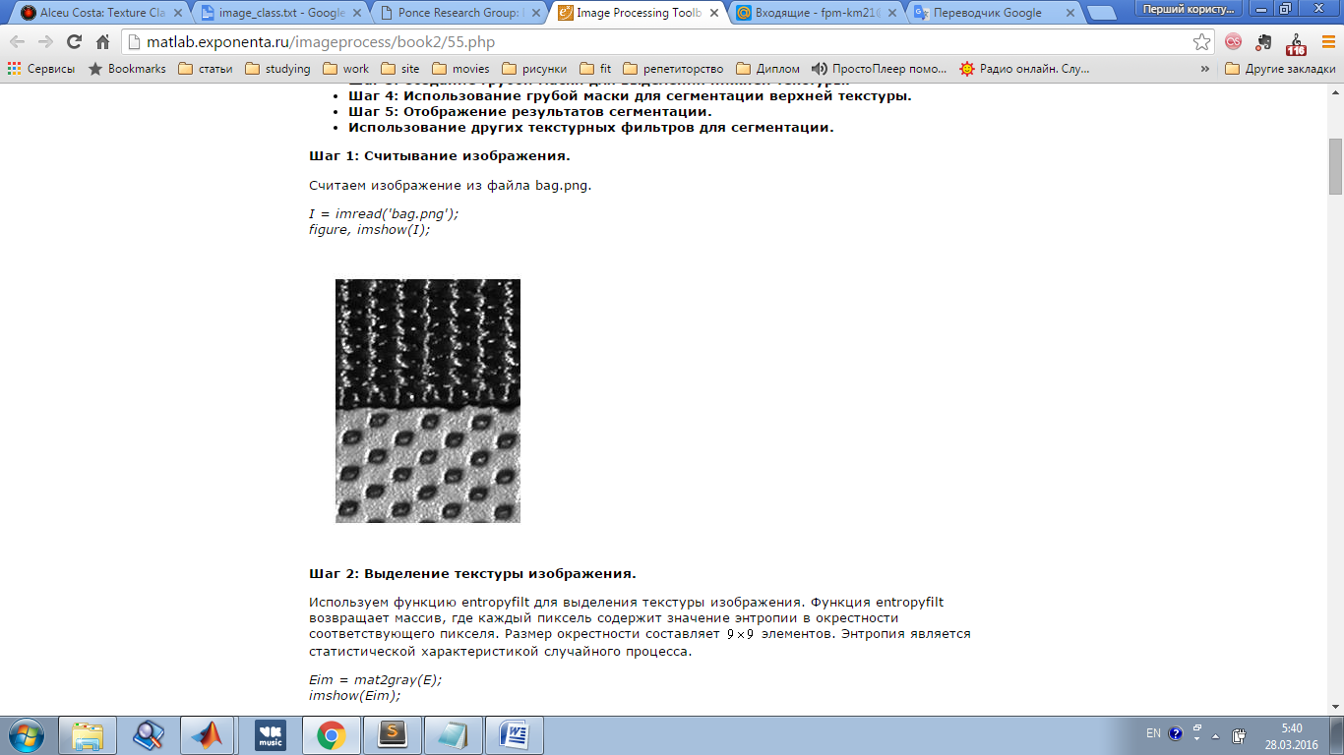

Рис. 6.1.1 Вихідне зображення bag.png

*Крок 2: Виділення текстури зображення.*

Використовуємо функцію entropyfilt для виділення текстури зображення. Функція entropyfilt повертає масив, де кожен піксель містить значення ентропії в околиці відповідного пікселя. Розмір околиці становить 9*9 елементів. Ентропія є статистичною характеристикою випадкового процесу.

E=entropyfilt(I);

Eim = mat2gray (E);

imshow (Eim);

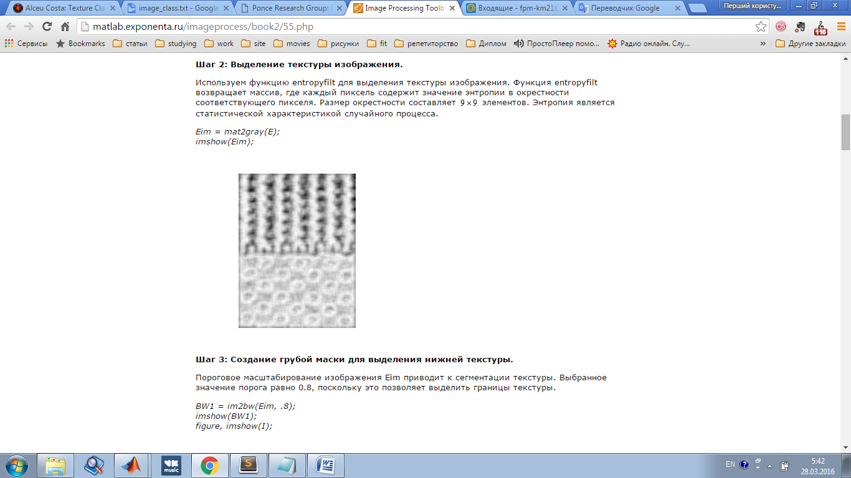

Рис. 6.1.2 Зображення після обробки функцією entropyfilt

*Крок 3: Створення грубої маски для виділення нижньої текстури.*

Граничне масштабування зображення Eim призводить до сегментації текстури. Вибране значення порога одно 0.8, оскільки це дозволяє виділити кордону текстури.

BW1 = im2bw (Eim, .8);

imshow (BW1);

figure, imshow (I);

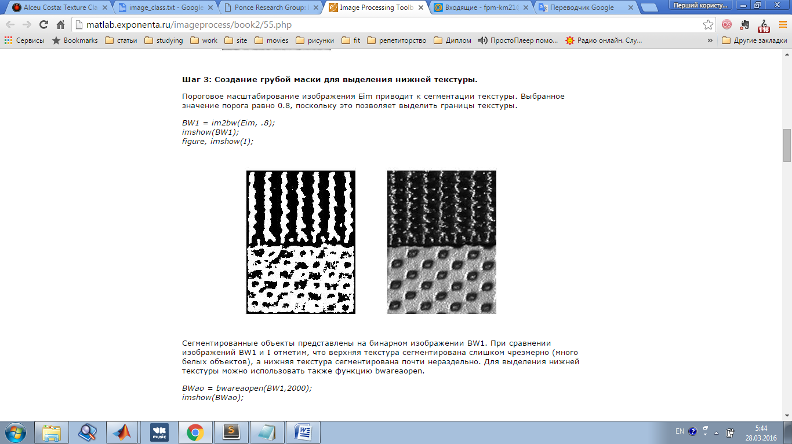

Рис.6.1.3 Результати бінарної сегментаціїі

Сегментовані об'єкти представлені на бінарному зображенні BW1(рис. 6.1.3). При порівнянні зображень BW1 і I відзначимо, що верхня текстура сегментована занадто надмірно (багато білих об'єктів), а нижня текстура сегментована майже нероздільні. Для виділення нижньої текстури можна використовувати також функцію bwareaopen.

BWao = bwareaopen (BW1,2000);

imshow (BWao);

Для згладжування меж можна використовувати функцію imclose, а також морфологічні операції відкриття і закриття об'єктів на зображенні BWao. При обробці використовуються ті ж околиці, що і в функції entropyfilt.

nhood = true (9);

closeBWao = imclose (BWao, nhood);

imshow (closeBWao)

Використовується функція imfill для заповнення об'єктів в closeBWao.

roughMask = imfill (closeBWao, 'holes');

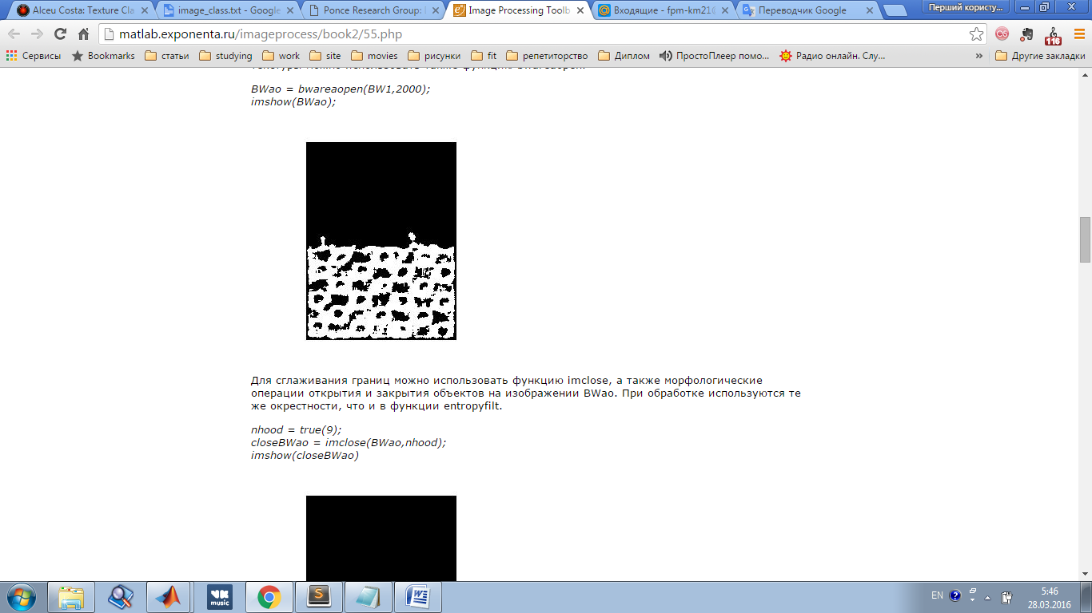

Рис. 6.1.4 Бінарізація для виділення нижньої текстури

*Крок 4: Використання грубої маски для сегментації верхньої текстури.*

Порівняємо бінарне roughMask і вихідне зображення I (рис.6.1.5). Відзначимо, що маска для нижньої текстури не є найкращою. Тому будемо використовувати roughMask для сегментації верхньої текстури.

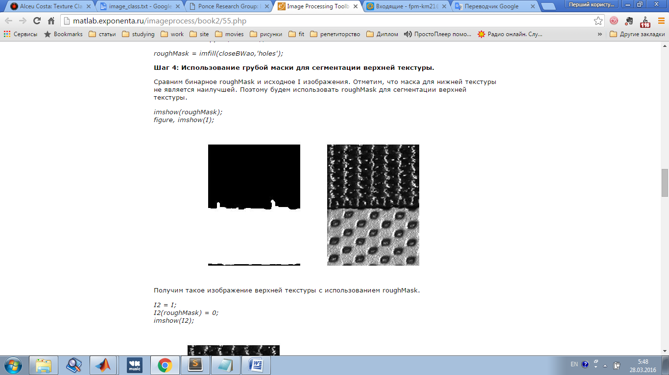

Рис. 6.1.5 Бінарізація за допомогою грубої маски

imshow (roughMask);

figure, imshow (I);

Отримаємо таке зображення верхньої текстури з використанням roughMask.

I2 = I;

I2 (roughMask) = 0;

imshow (I2);

Використоовуємо функцію entropyfilt для обчислення текстури зображення.

E2 = entropyfilt (I2);

E2im = mat2gray (E2);

imshow (E2im);

Поріг E2im розраховується з використанням graythresh.

BW2 = im2bw (E2im, graythresh (E2im));

imshow (BW2)

figure, imshow (I);

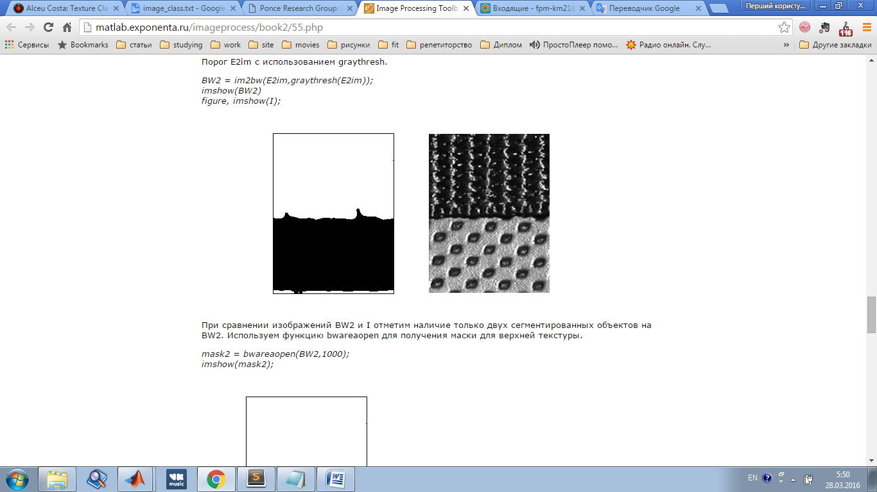

Рис. 6.1.6 Бінарізація з додатковим розрахунком порогу

При порівнянні зображень BW2 і I відзначимо наявність тільки двох сегментованих об'єктів на BW2. Використовуємо функцію bwareaopen для отримання маски для верхньої текстури.

mask2 = bwareaopen (BW2,1000);

imshow (mask2);

*Крок 5: Відображення результатів сегментації.*

Використовуємо mask2 для отримання верхньої і нижньої текстури зображення I.

texture1 = I;

texture1 (~ mask2) = 0;

texture2 = I;

texture2 (mask2) = 0;

imshow (texture1);

figure, imshow (texture2);

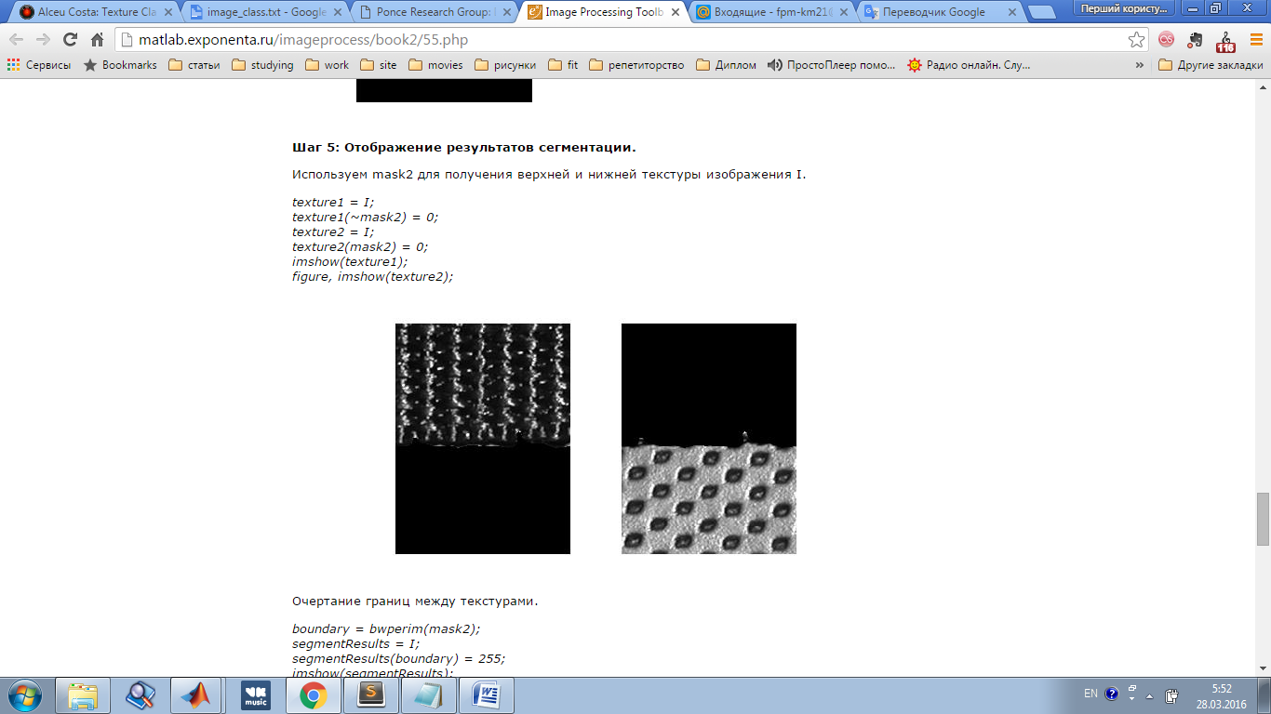

Рис. 6.1.7 Накладання масок для верхньої та нижньої текстур

Обрис кордонів між текстурами знайдемо наступним чином:

boundary = bwperim (mask2);

segmentResults = I;

segmentResults (boundary) = 255;

imshow (segmentResults);

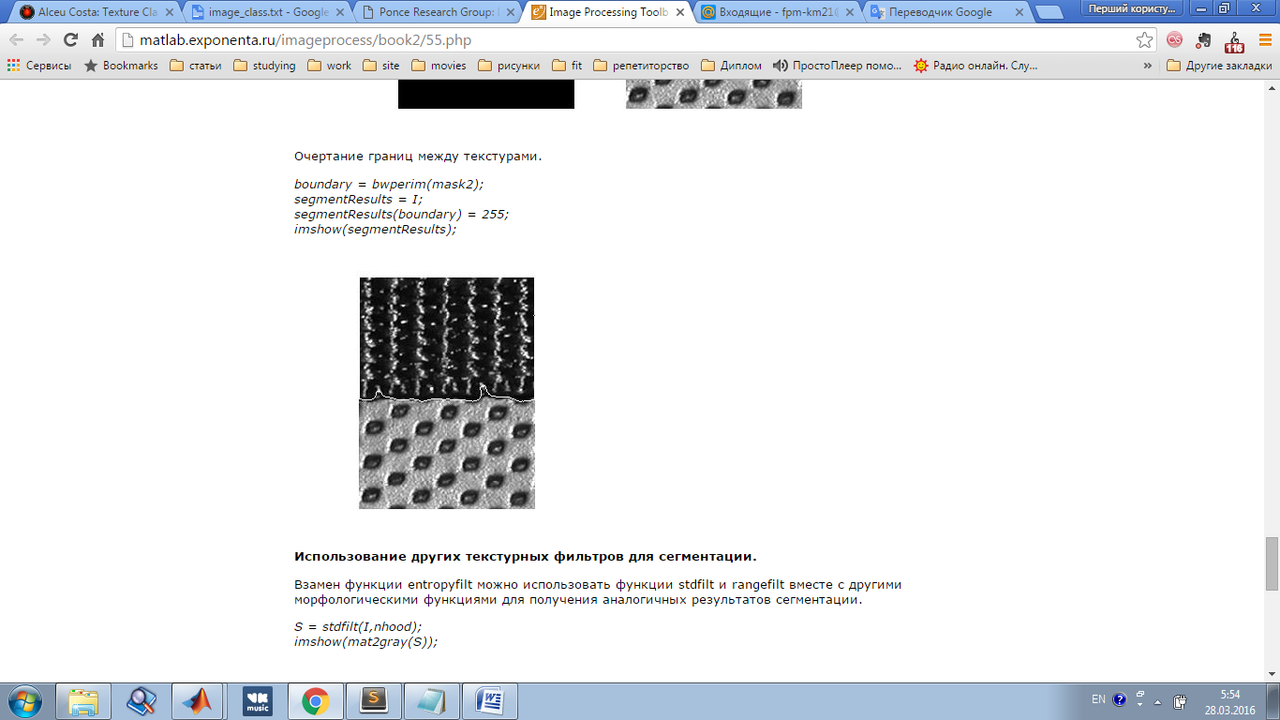

Рис.6.1.8 Обрис кордону між текстурами

*Використання інших текстурних фільтрів для сегментації.*

Замість функції entropyfilt можна використовувати функції stdfilt і rangefilt разом з іншими морфологічними функціями для отримання аналогічних результатів сегментації.

S = stdfilt (I, nhood);

imshow (mat2gray (S));

R = rangefilt (I, ones (5));

imshow (R);

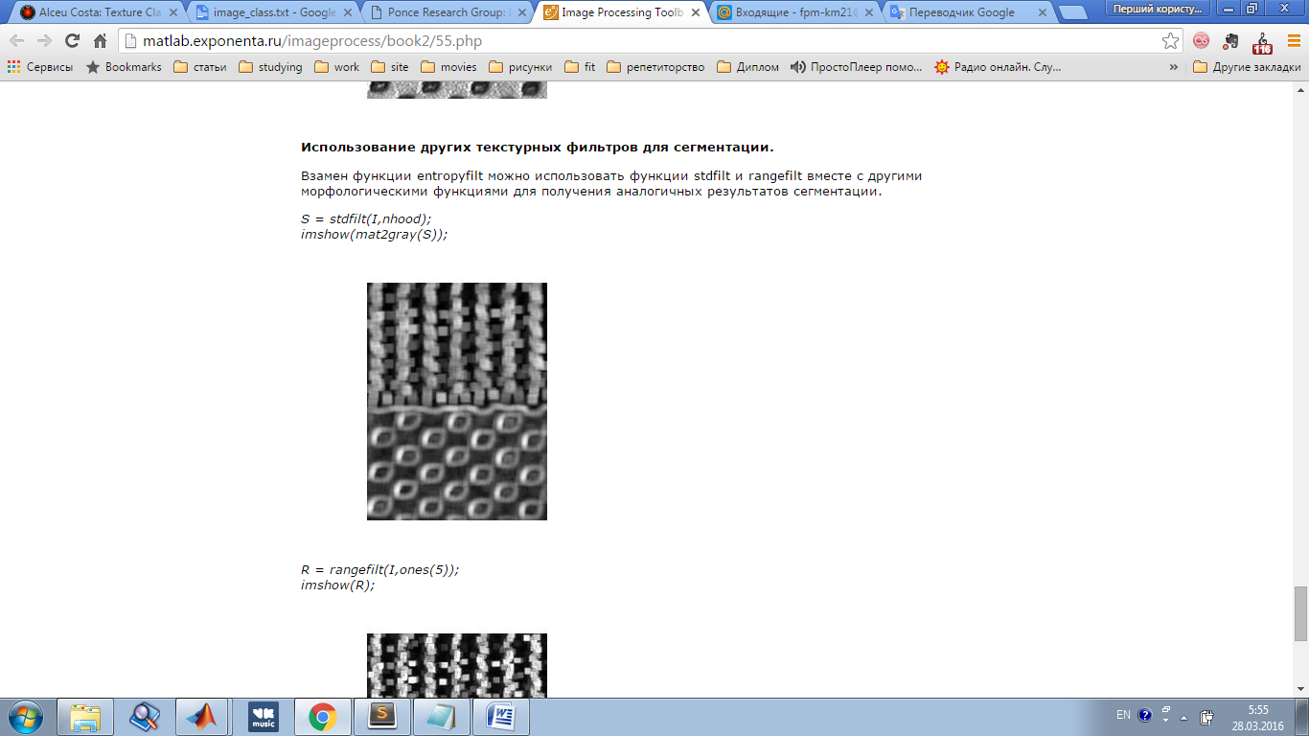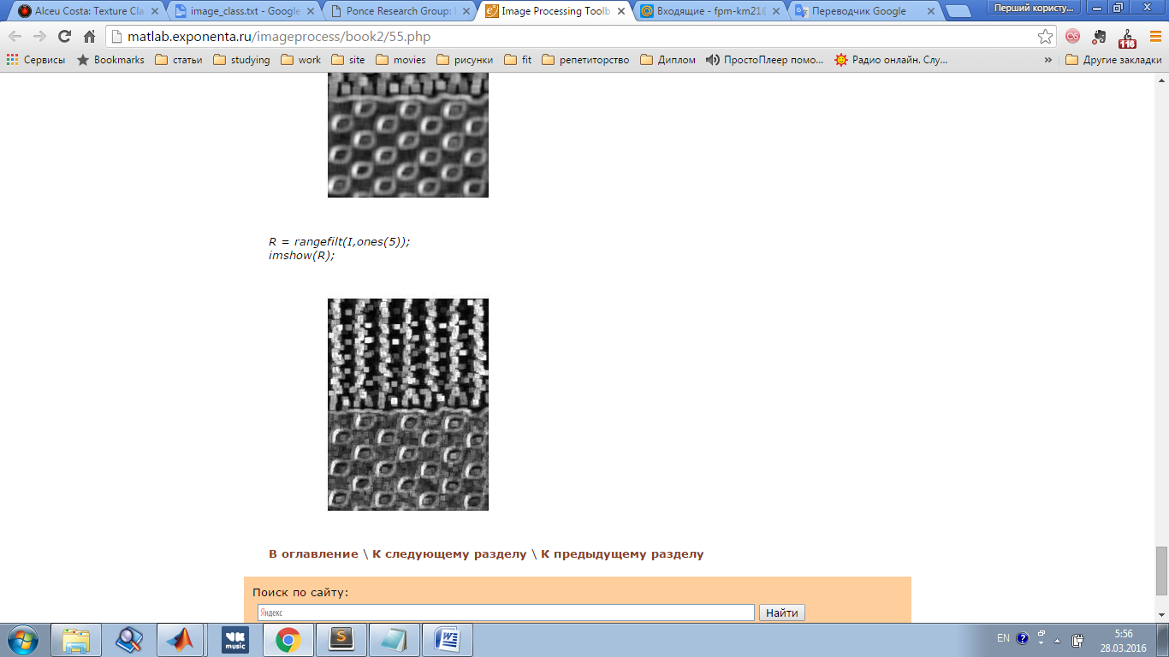

Рис. 6.1.8 Сегментація за допомогою середньоквадратичного та рангового фільтрів

## 6.2 Реалізація фрактального підходу

Для того щоб охарактеризувати регіони, в яких фрактальна розмірність має важливе значення обрано сегментацію квадратних областей. Цей метод має перевагу, бо він суттєво економний в сенсівитрат часу на обчислення і досить ефективний з відносно малим кроком.

Головний принцип реалізації простий: сегментація на квадратні ділянки, а також застосування BoxCounting алгоритму розрахунку фрактальної розмірності на кожному регіоні. Наведемо кроки загального алгоритму.

1. Відкриття зображення.

2. Перетворення зображення у відтінки сірого (якщо зображення в кольорі).

3. Застосування градієнта фільтра.

4. Порогова бінаризація зображення.

5. Обчислення сегментації по краю.

6. Застосування алгоритм BoxCounting на кожному виділеному регіоні.

7. Побудова асоціативної матриці фрактальних розмірів.

8. Відображення контурів областей, в яких фрактальна розмірність є відносно важливою.

Реалізація методу проводилась з використанням вбудованих функцій MATLAB та написана мовою програмування C++.

Розглянемо основні реалізовані функції.

1. Функція *hausdorﬀ* :

- вхідні параметри: чорно-біле зображення;

- вихідні параметри: розмірність Хаусдорфа;

- дія: розраховує розмірність хаусдорфа наданого зображення.

2. Функція *BoxCountingFromImage*:

- вхідні параметри: зображення (кольорове, відтінки сірого, чорно-біле), мінімальний та максивальний розміри елементів розбиття, кількість обчислень розмірності Хаусдорфа, флаг – чи відображати результат розбиття, порг розбиття;

- вихідні параметри: фрактальна розмірність зображення;

- дія: визначає фрактальну розмірність зображення і відображає розбиття зображення;

3. Функція *SegmentImage*:

- вхідні параметри: назва (або адреса) файлу, що сегментується, мінімальний розмір сегментації, порог сегментації, флаг – чи відображати результати графічно, флаг – вибір алгоритму: Box-Counting або просте розрахування Хаусдорфової розмірності.

- вихідні параметри: матриця фрактальних розмірностей елементів зображення;

- дія: визначає фрактальні розмірності елементів зображення, відображає результат сегментації;

- викликає: SegmentMatrice.

4. Функція *SegmentMatrix*:

- вхідні параметри: матриця бінарізації зображення, мінімальний розмір сегментації, порог сегментації, флаг – чи відображати результати графічно, флаг – вибір алгоритму: Box-Counting або просте розрахування Хаусдорфової розмірності.

- вихідні параметри: матриця фрактальних розмірностей елементів зображення;

- дія: визначає фрактальні розмірності елементів за матрицею бінарізованого зображення, відображає результат сегментації;

- викликає: *hausdorﬀ* або *BoxCountingFromImage*.

Виклик основної функції програми виглядає наступним чином:

SegmentImage('test.jpg',70,true,1.3,0)

Розглянемо зміст параметрів:

* 'test.jpg' – ім’я або адреса зображення
* 70 – мінімальний розмір елементу сегментації в пікселях
* true – сегментацыю необхыдно відобразити графічно.
* 1.3 – бажаний порог сегментації
* 0 – обрано алгоритм Box-Counting (1- просте розрахування Хаусдорфової розмірності).

## 6.3 Тестування реалізацій за контрольними прикладами

Тестування реалізації методів проводилось на декількох групах зображень:

* зображення з контрастним текстурованим елементом (рис. 6.3.1);
* фотографії, що містять елемнти схожі на текстури (рис. 6.3.2).

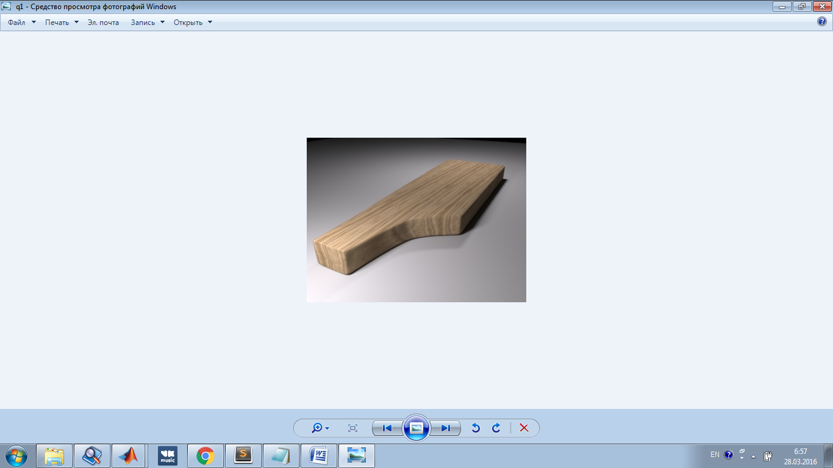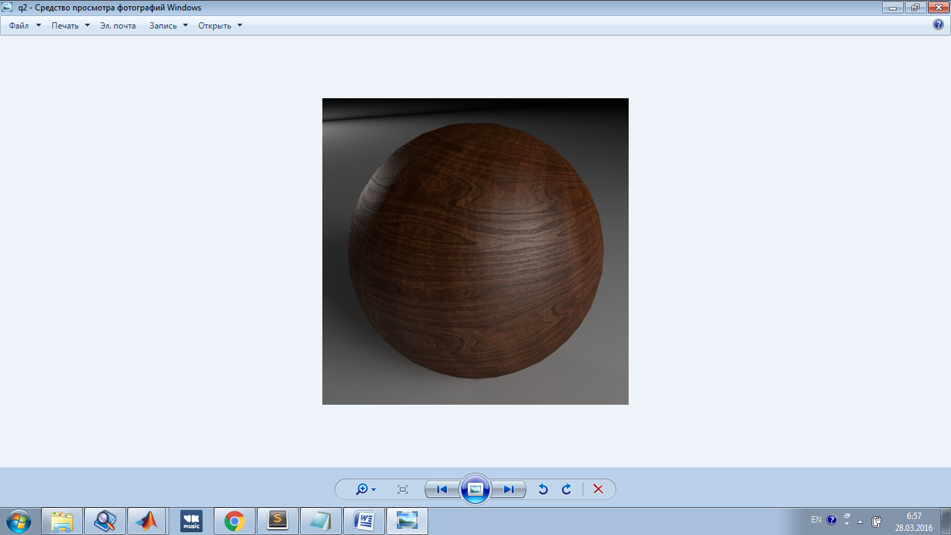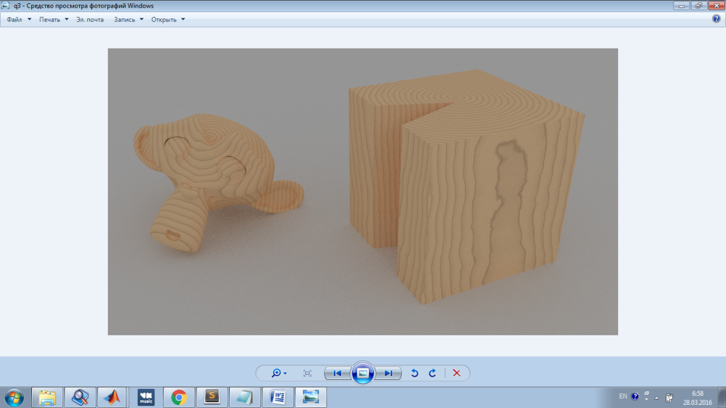

Рис. 6.3.1 Серія зображень «Дерево»

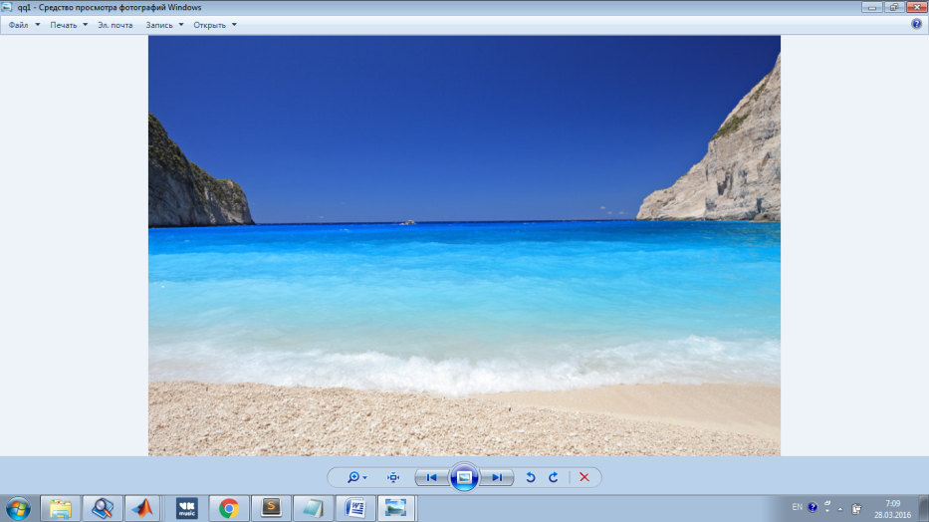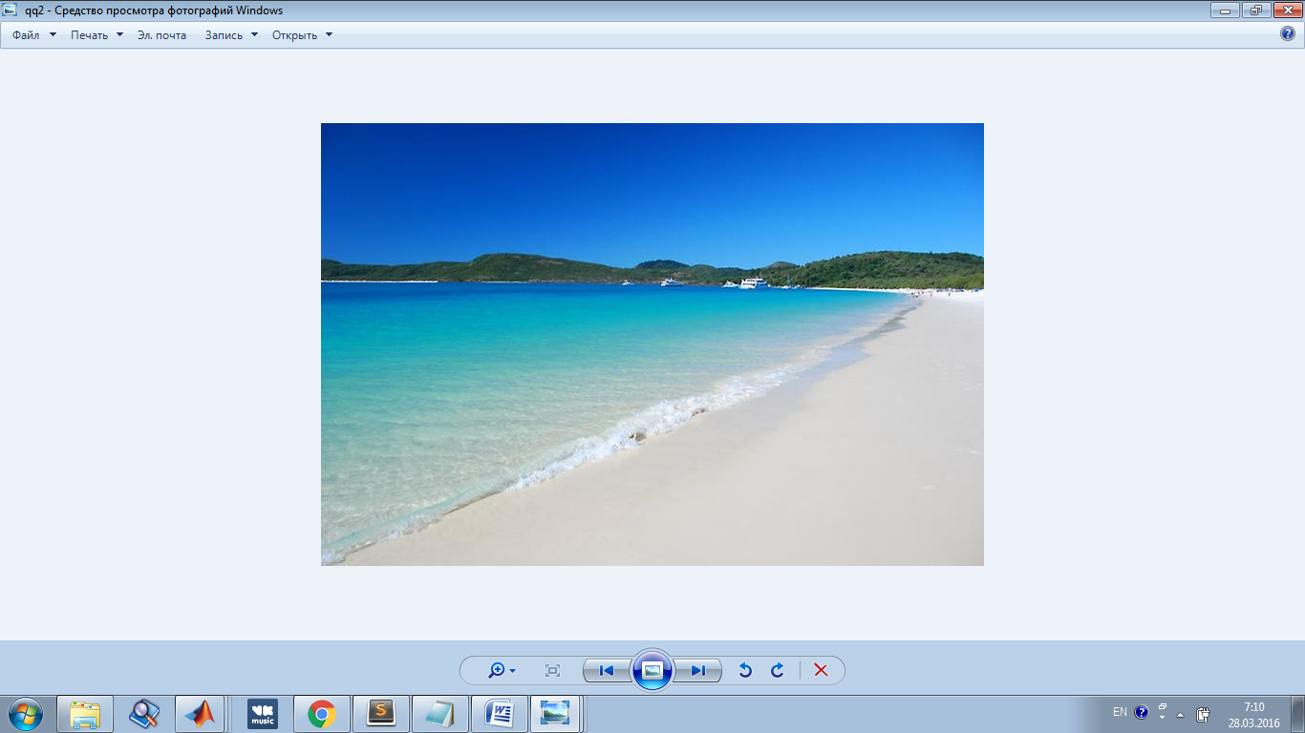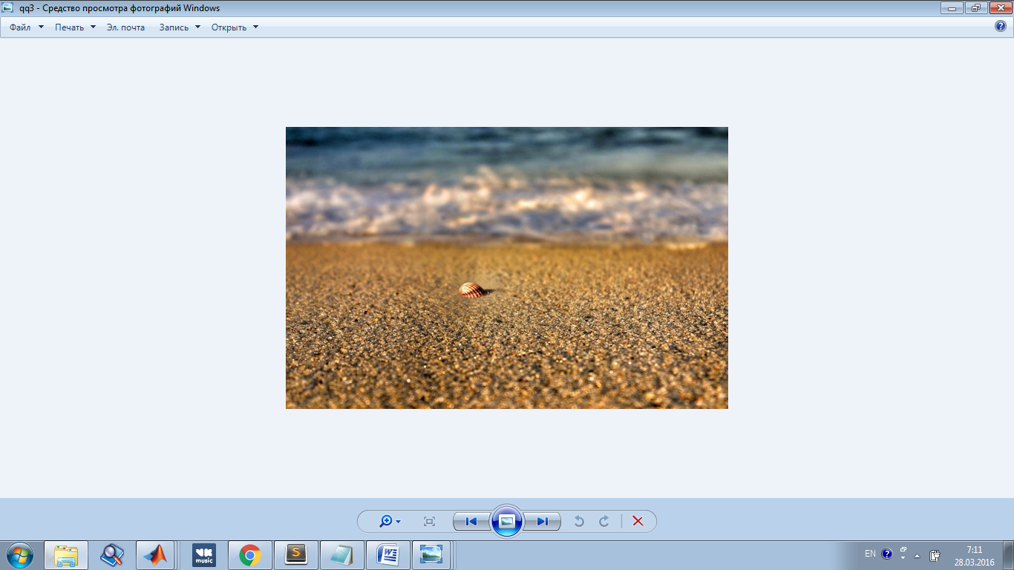

Рис. 6.3.2 Серія зображень «Пляж»

Проведемо сегментацію зображень першої групи за допомогою текстурних фільтрів.

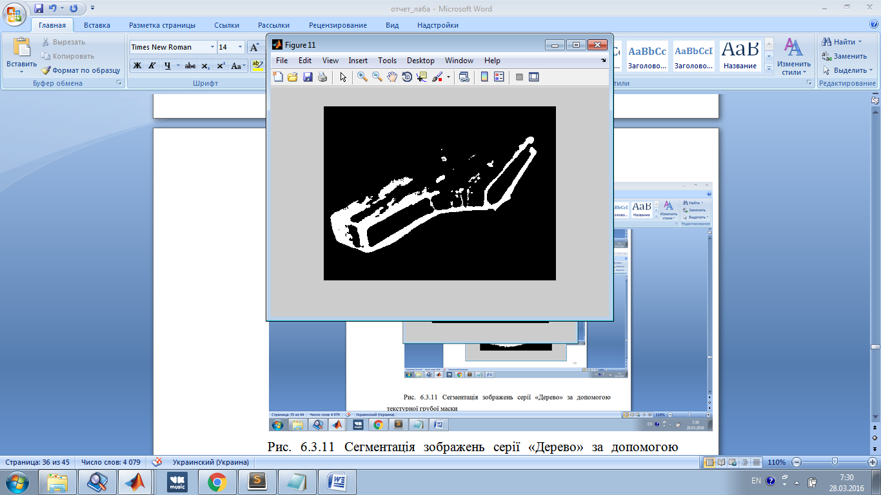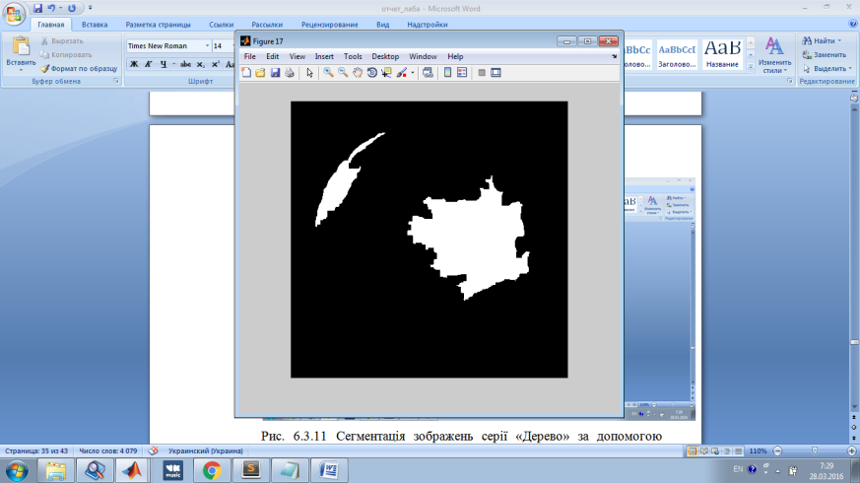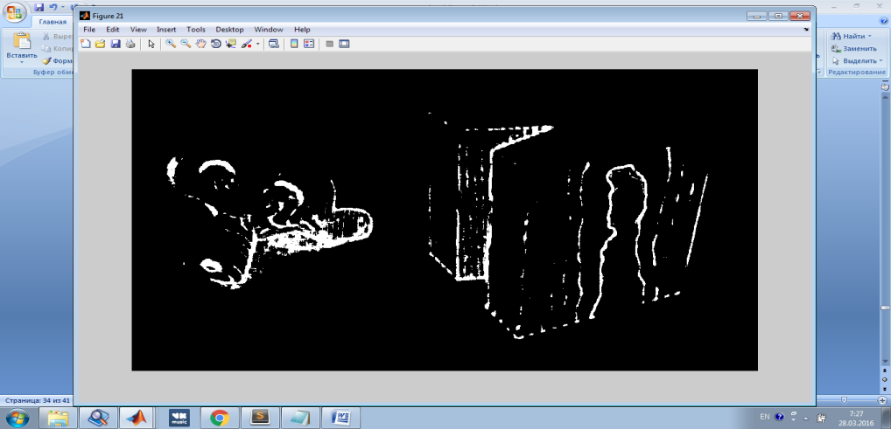

Рис. 6.3.3 Сегментація зображень серії «Дерево» за допомогою текстурного фільтру ентропії

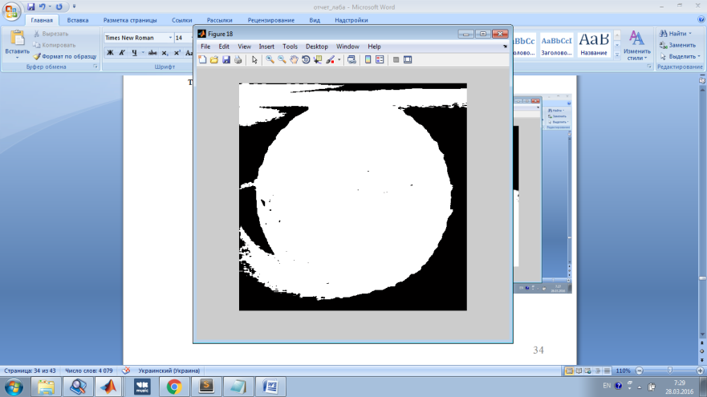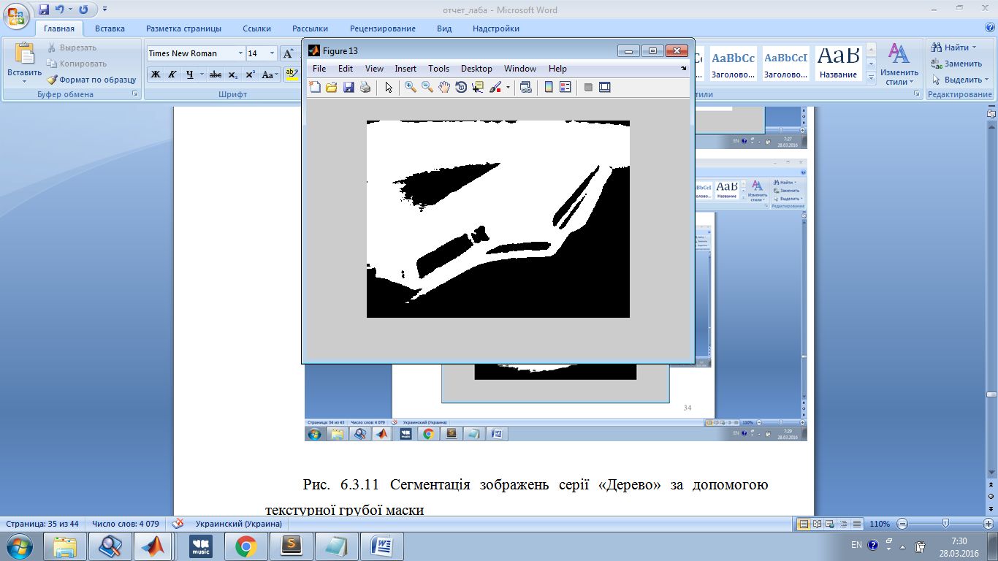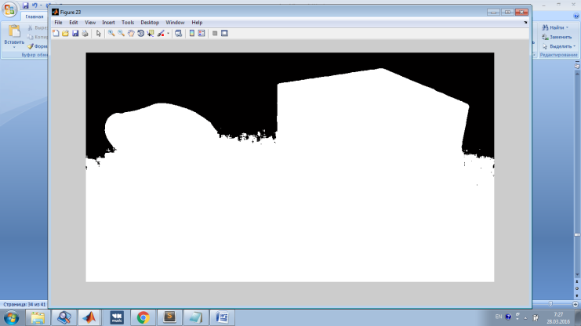

Рис. 6.3.4 Сегментація зображень серії «Дерево» за допомогою текстурної грубої маски

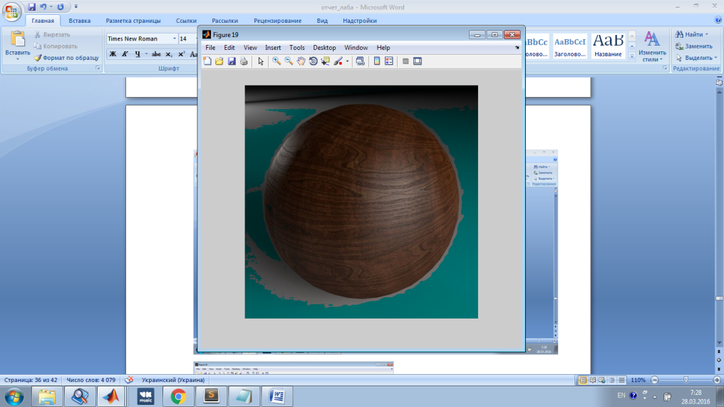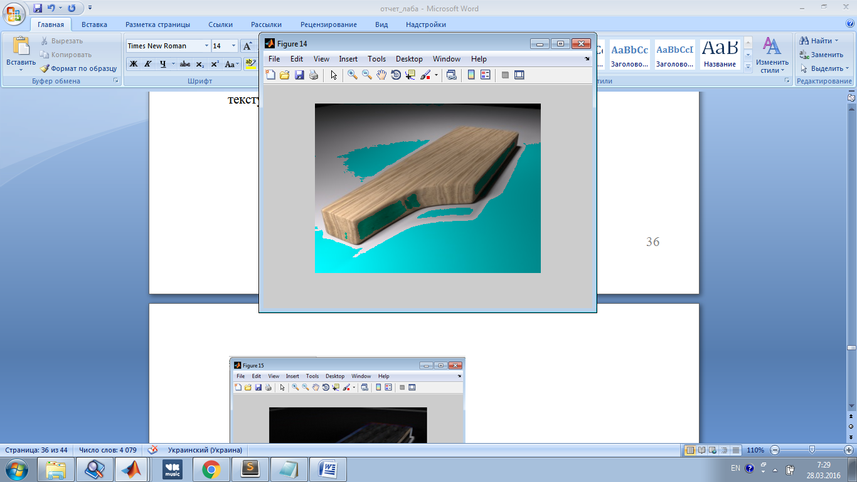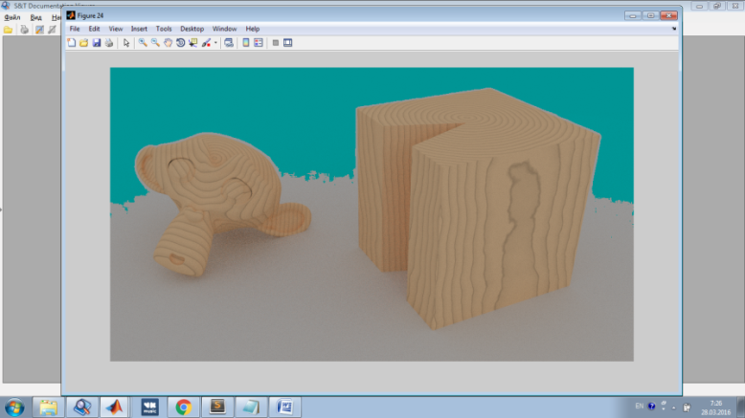

Рис. 6.3.5 Сегментація зображень серії «Дерево» за допомогою текстурного фільтру середньоквадратичного відхилення

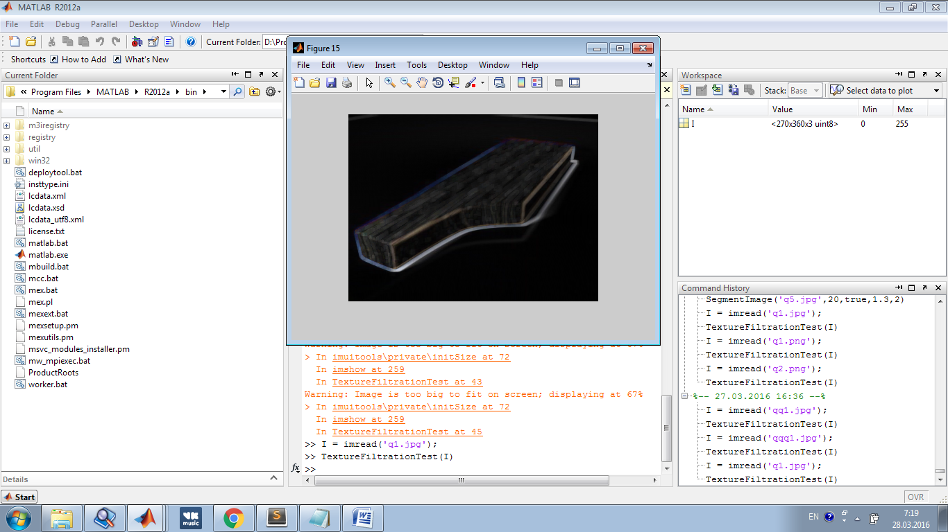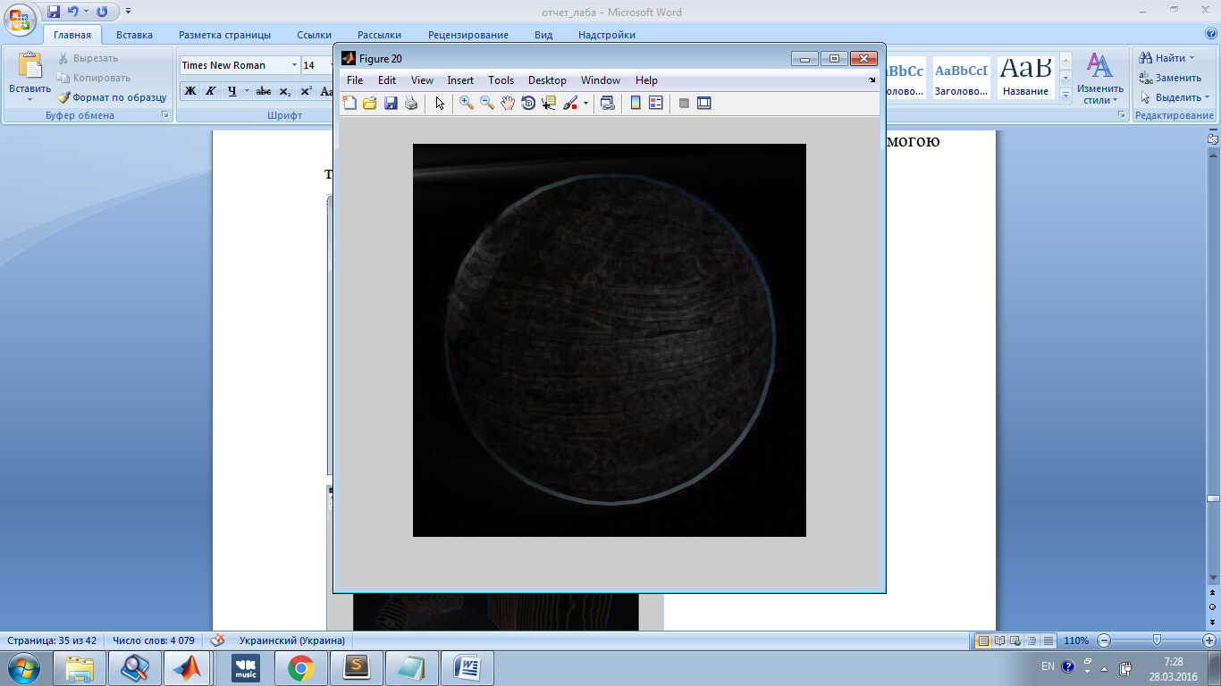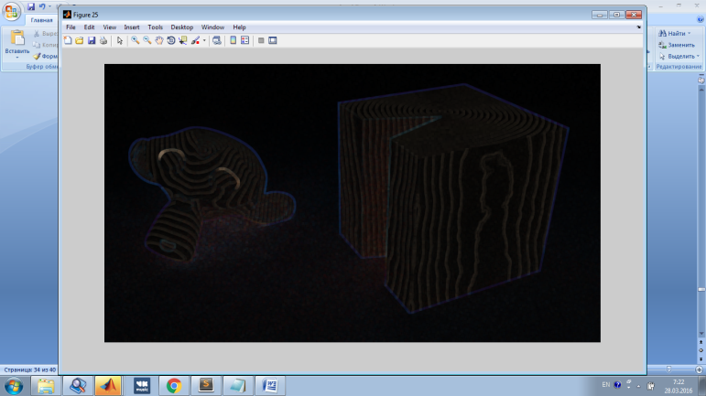

Рис 6.3.6 Сегментація серії «Дерево» за допомогою рангового текстурного фільтру

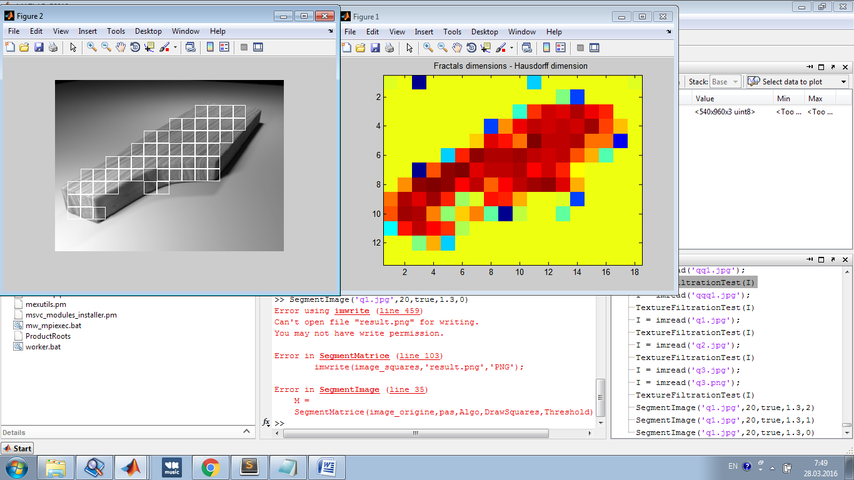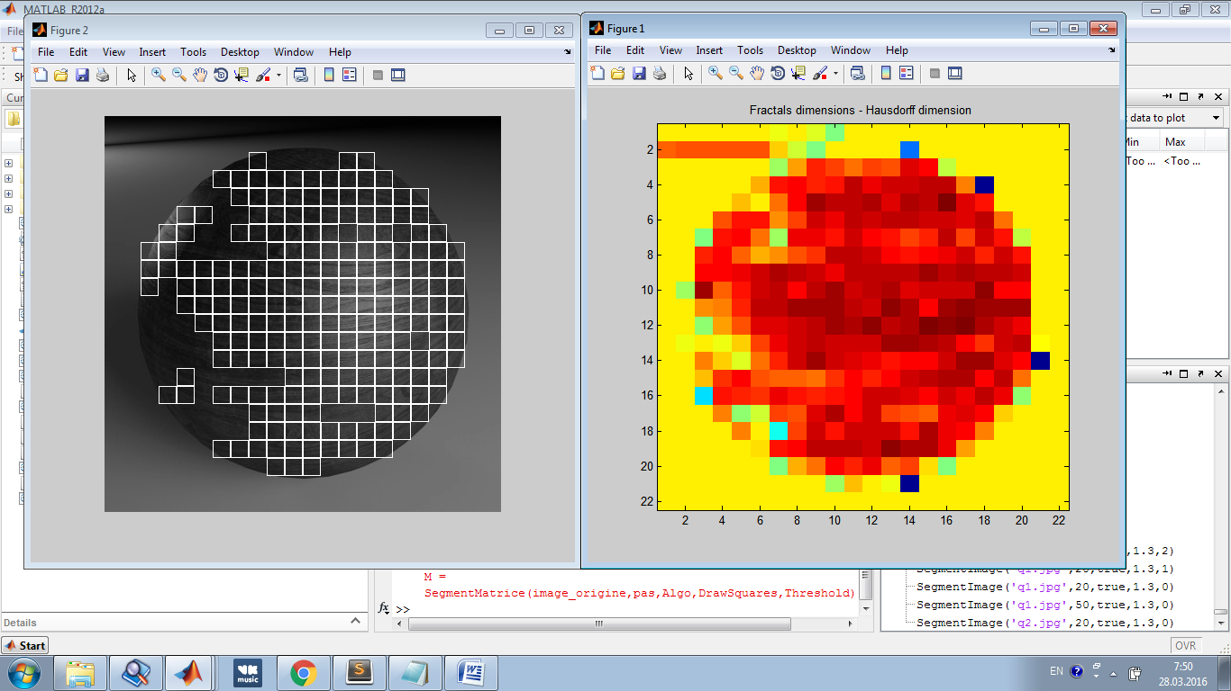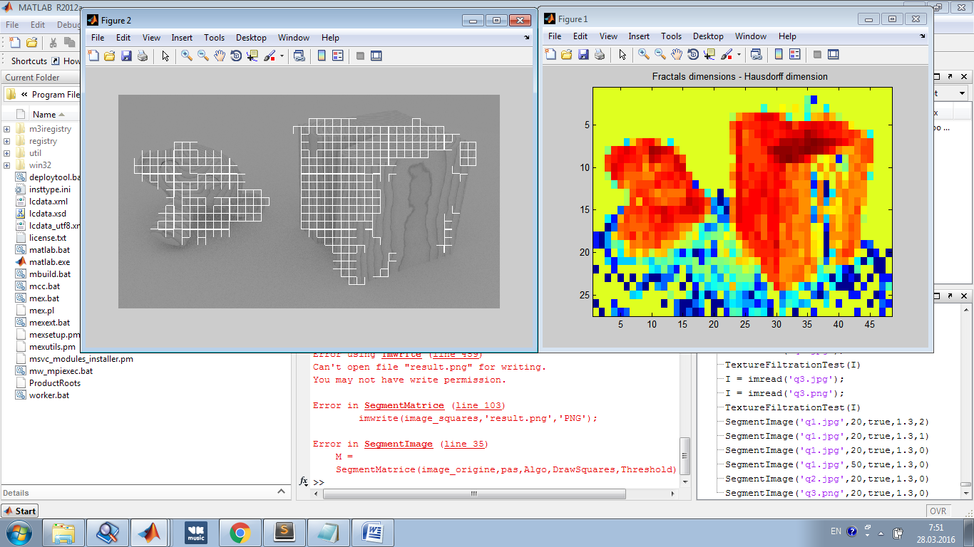

Рис 6.3.7 Сегментація серії «Дерево» за допомогою фрактального підходу

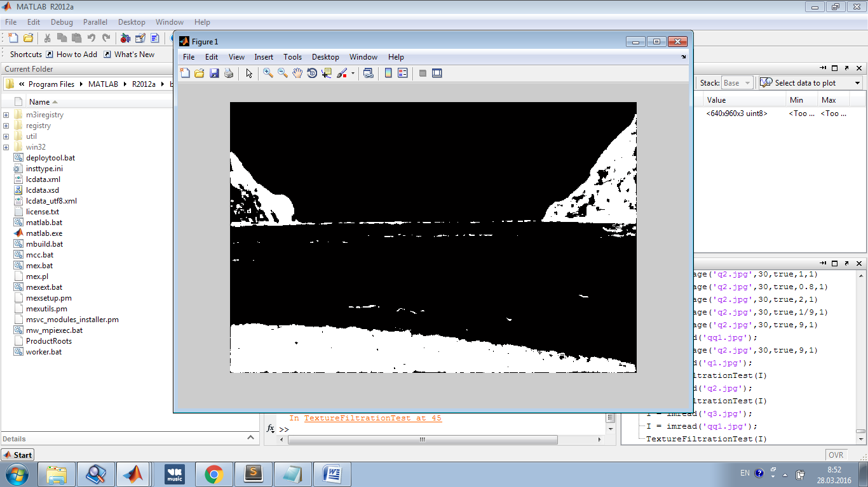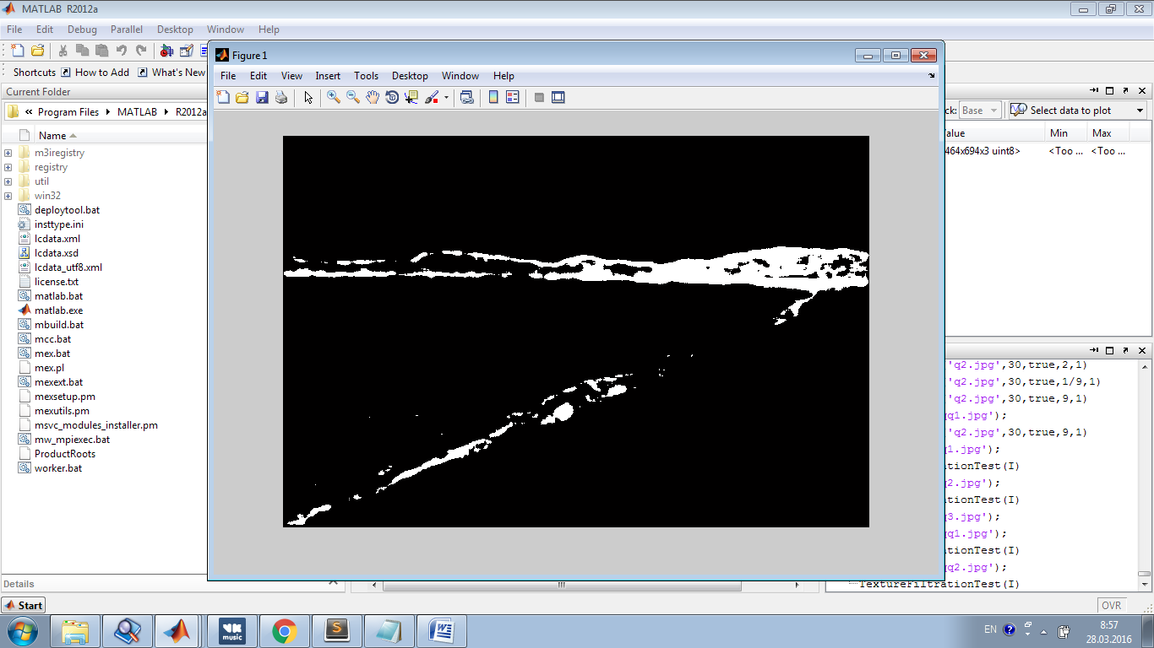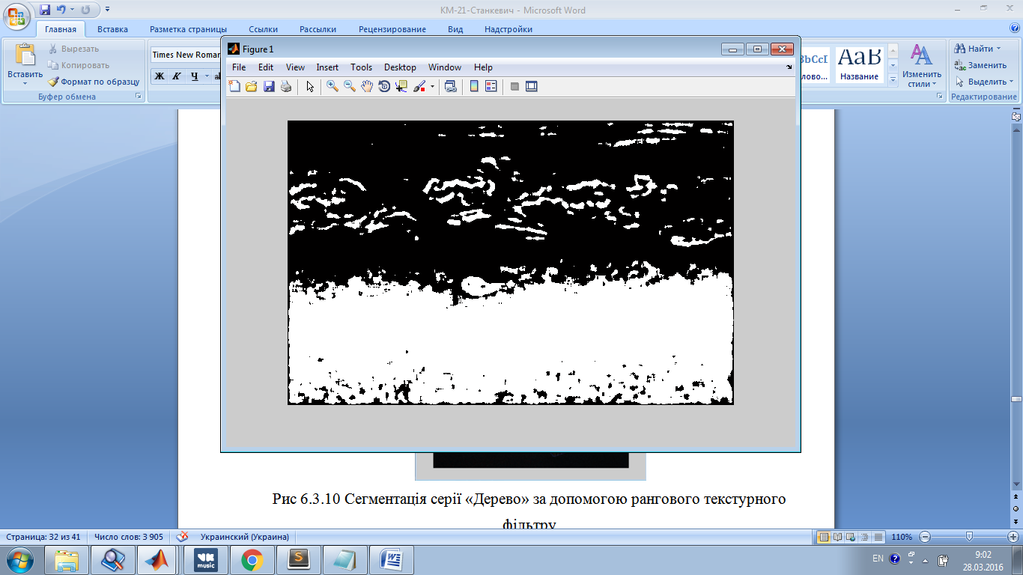

Рис. 6.3.8 Сегментація зображень серії «Пляж» за допомогою текстурного фільтру ентропії

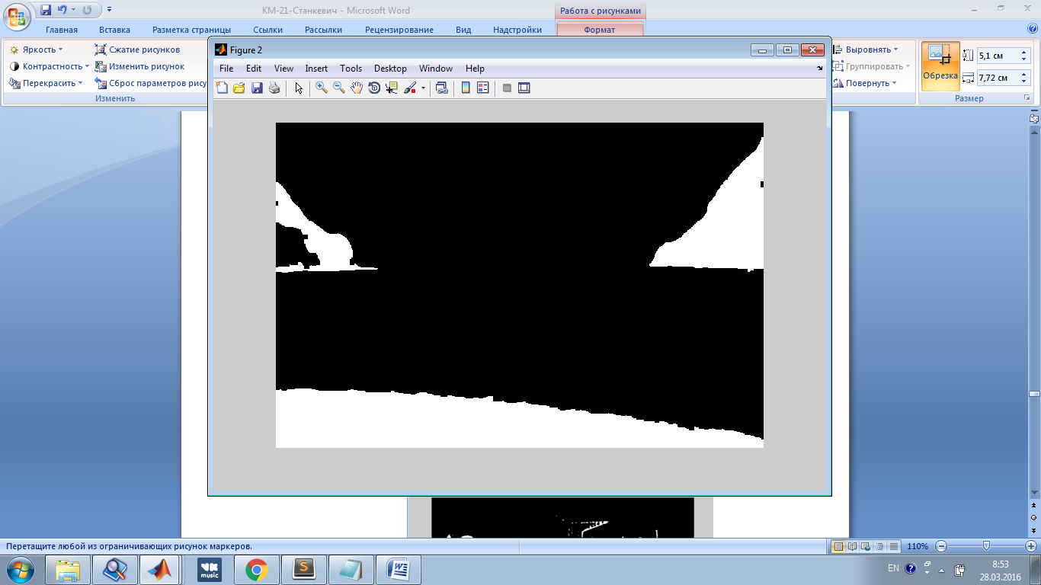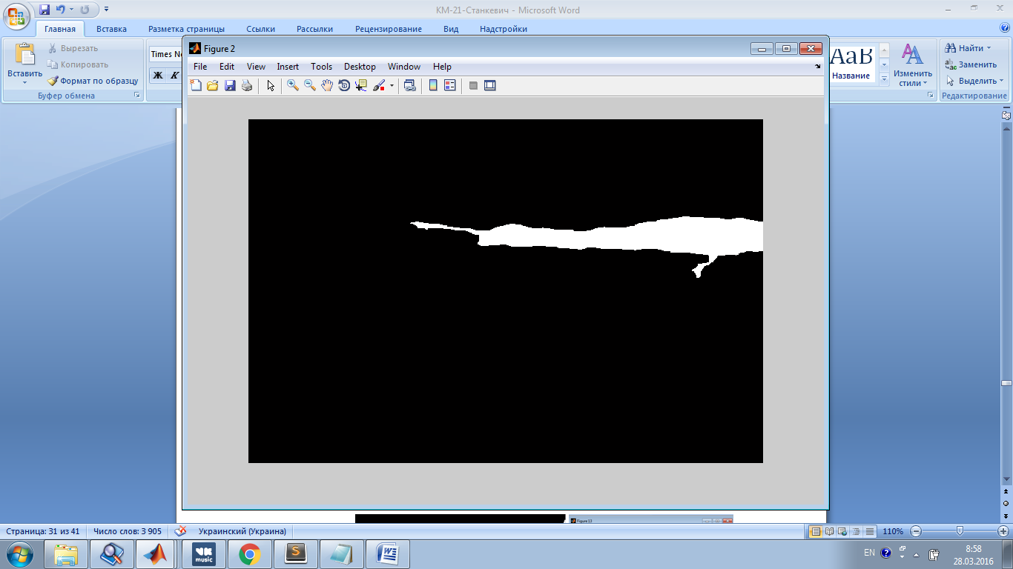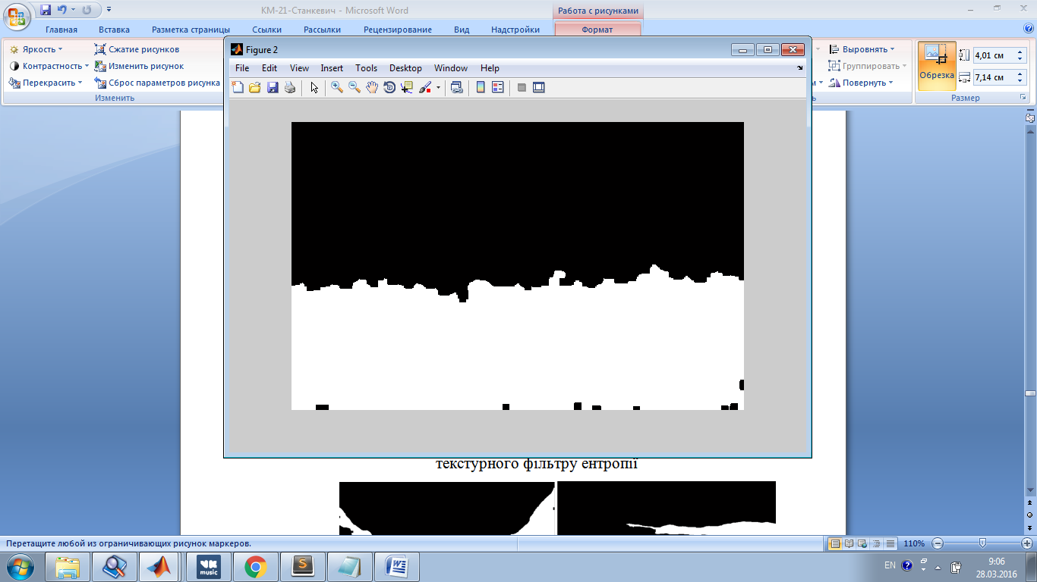

Рис. 6.3.8 Сегментація зображень серії «Дерево» за допомогою текстурної грубої маски

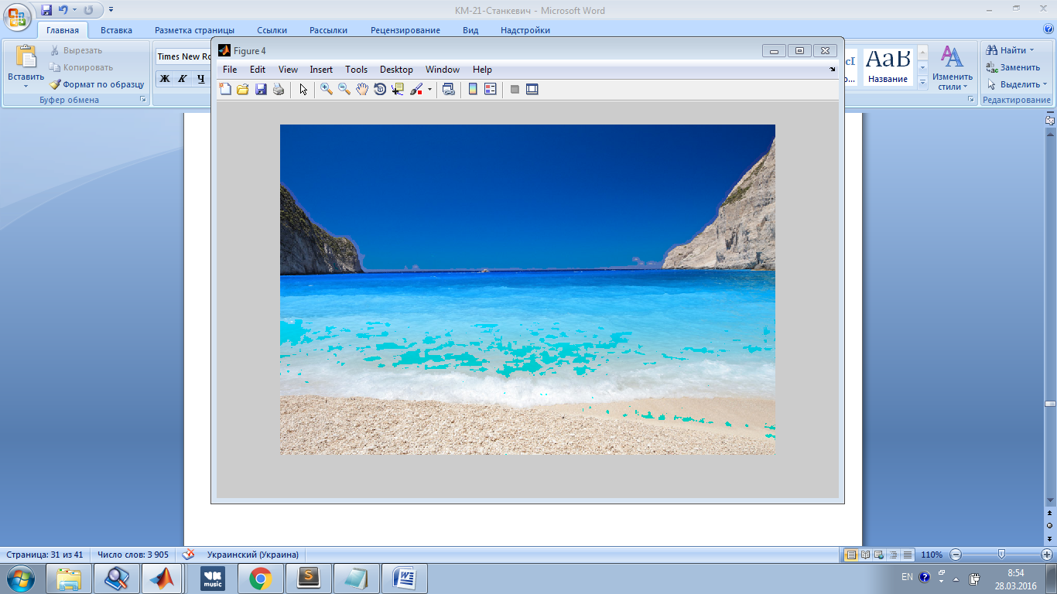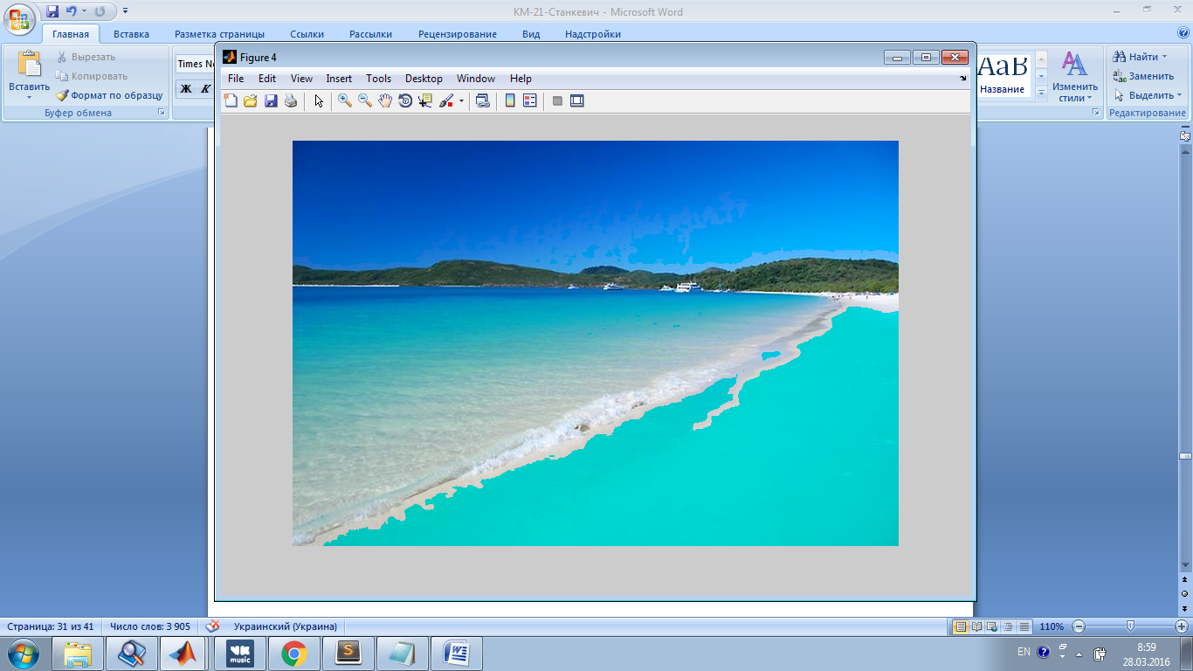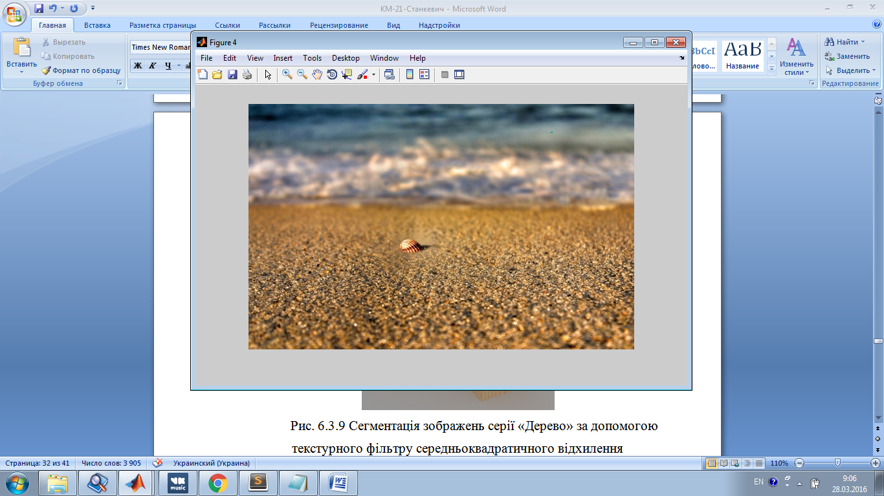

Рис. 6.3.9 Сегментація зображень серії «Дерево» за допомогою текстурного фільтру середньоквадратичного відхилення

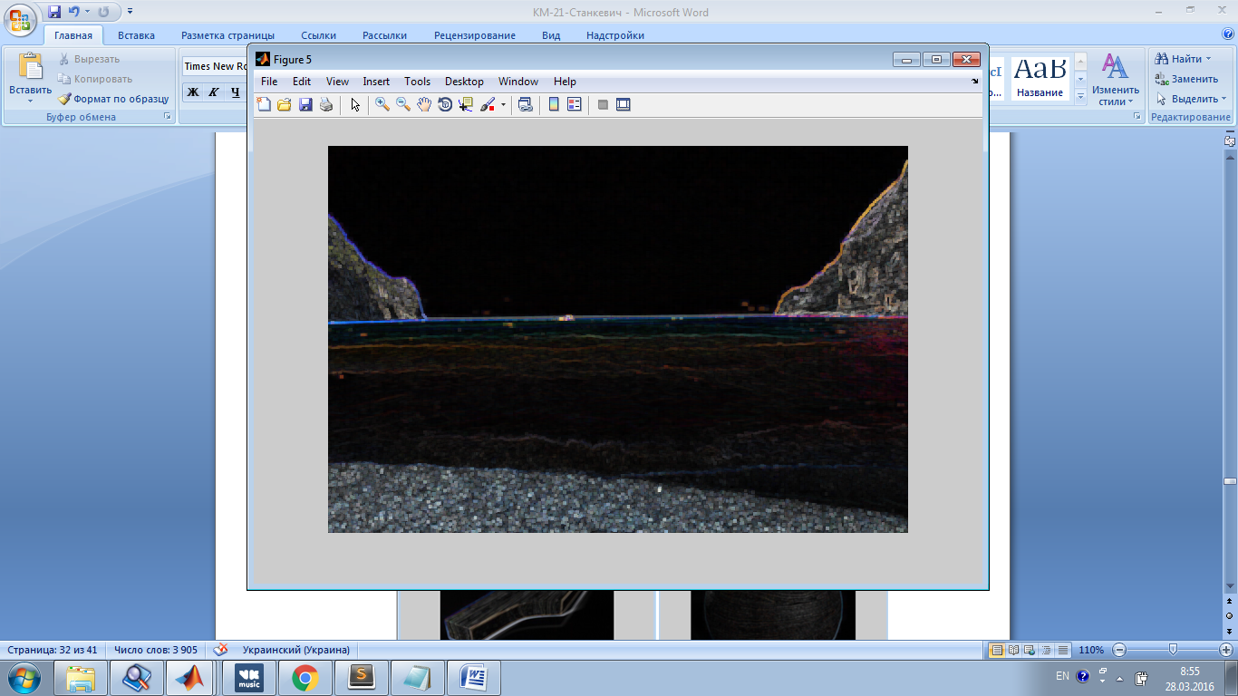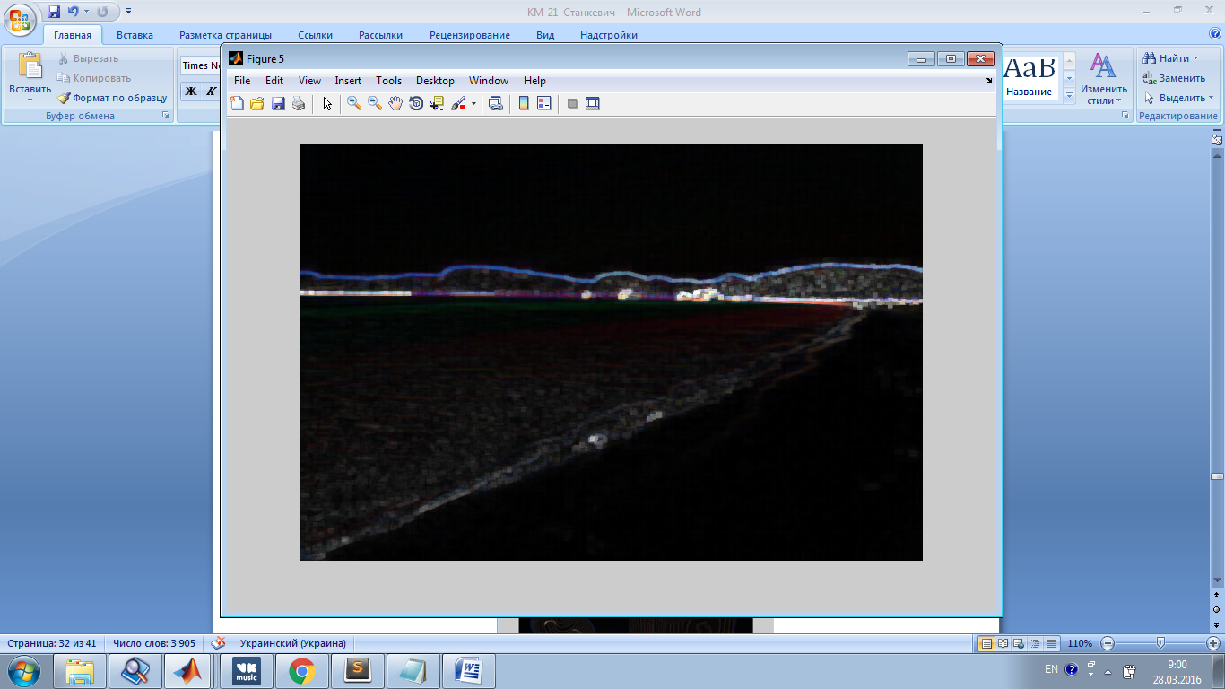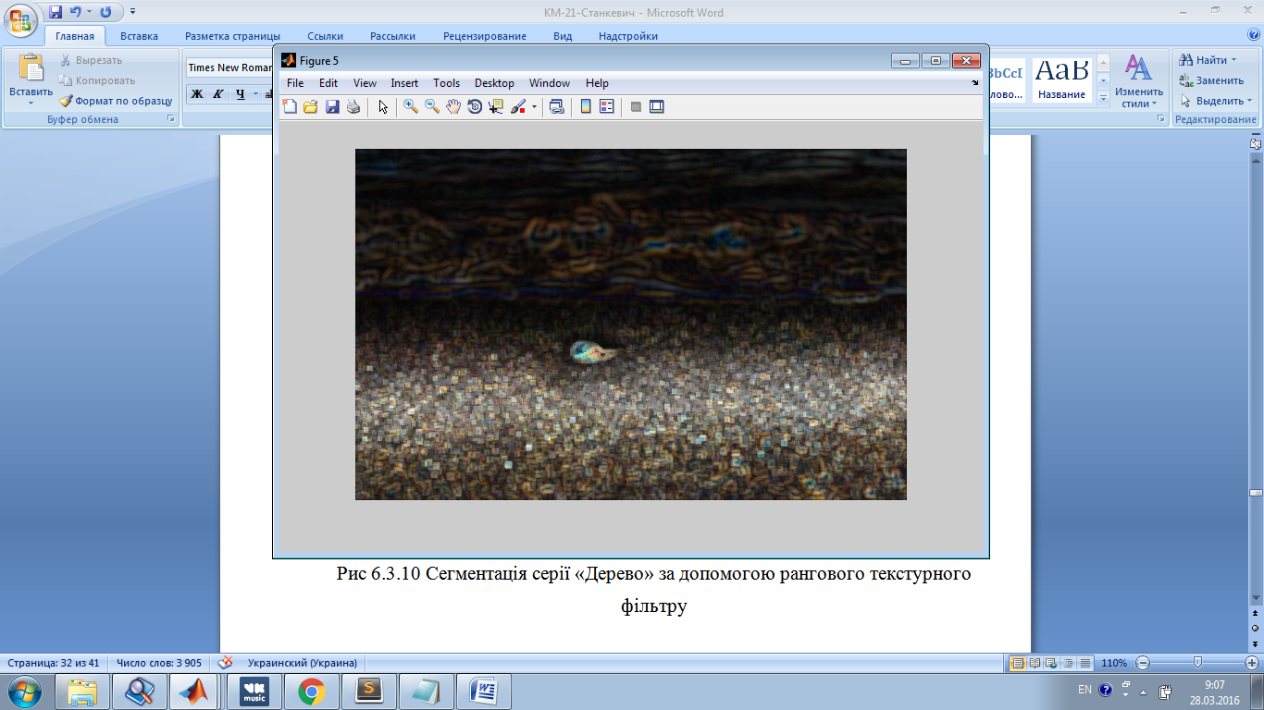

Рис 6.3.10 Сегментація серії «Дерево» за допомогою рангового текстурного фільтру

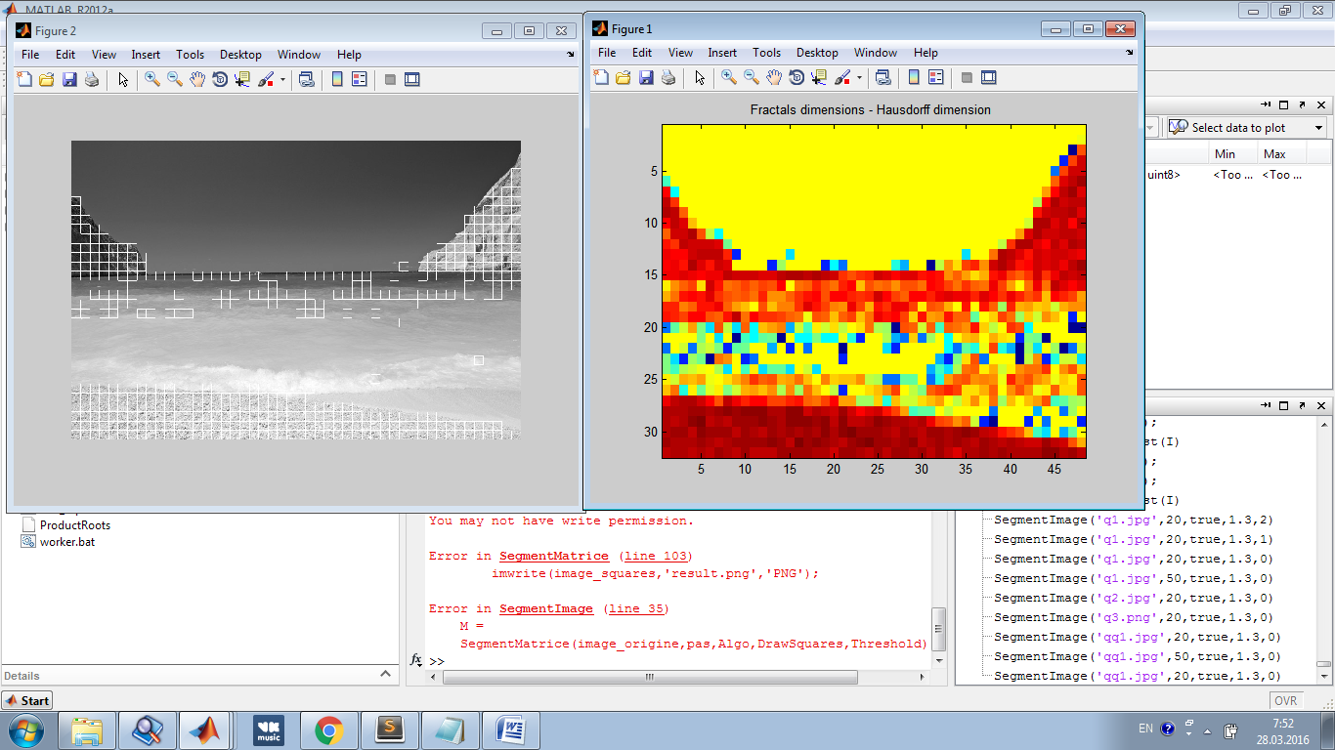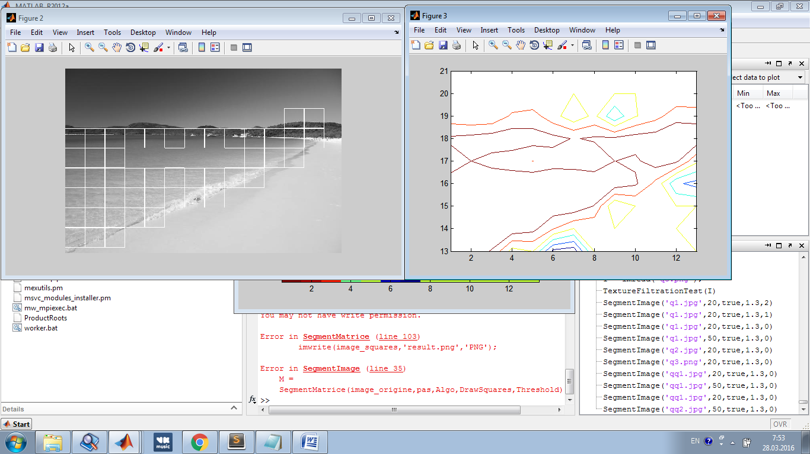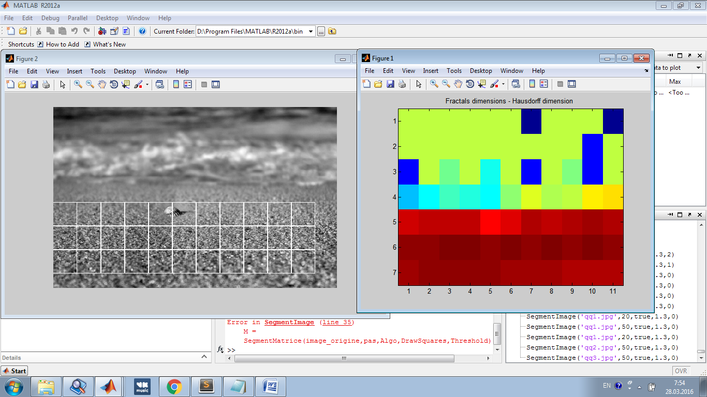

Рис 6.3.11 Сегментація серії «Дерево» за допомогою фрактального підходу

## 6.4 Аналіз роботи реалізацій методів.

На рис. 3.3 – 3.6 видно, що більшість статистичних фільтрів не дає нам потрібної сегментації для серії «Дерево». Це зумовлено тим, що статистичні алгоритми, як було зазначено вище, приймають до уваги дуже дрібні елементи зображення. В даному випадку – текстура дерева містить в собі тонкі лінії, що вводять в оману текстурні фільтри, які намагаються їх інтерпретувати, як межі окремих об’єктів. Тому більш-менш коректний результат нам надає метод грубої маски, що спрощує зображення, але і в цьому разі є недолік – він трактує полутінь зображення, як признак причетності обласі до сегменту, що треба виділити.

У той самий час для серії Дерево фрактальний алгоритм дає набагато кращі, а іноді майже ідеальні результати (рис. 3.7). Таким чином, можна зробити висновок, що для аналізу текстур зі складною структурою краще використовувати фрактальний алгоритм.

У ході експериментів було також виявлено, що для даної серії найкращі результати алгоритм дає при використанні Хаусдорфової розмірності при розмірі елементів в 20 пікселів, а границі сегментації 1.4, а при використанні розмірності Мінковського при розмірі елементів в 50 пікселів та границі сегментації 0.8. Звичайно, ці результати не будуть вірними для серіїз ображень з іншими розмірами та якістю але можна виділити загальну тенденцію, що при використанні розмірності Мінковського треба вибирати елементи більшого розміру, а границю сегментації нижчою. Також було помічено, що при використанні розмірності Мінковсього алгоритм іноді класифікує як текстуру елементи, що не відносяться до них, а у разі використання розмірності Хаусдорфа – навпаки. Це пов’язано з тим, що при використанні розмірності Мінковського зображення аналізується детальніше, а тому цей алгоритм краще використовувати для зображень з кращою якістю.

При проведенні експеріментів на серії зображень «Пляж» (рис. 6.3.8 – 6.3.11) було помічено, що в деяких випадках статистичні фільтри можуть все-таки працювати краще. Це такі зображення, що мають чіткі границі розділу між текстурами, а самі текстури не є сильно деталізованими. Але для різних зображень, що візуально схожі, кращим методом сегментації можуть виявитись різні статистичні методи і виявити якусь закономірність, принаймні спираючись на дані контрольні приклади занадто складно. Треба також зазначити, що фрактальний алгоритм теж спрацював на цій серії доволі непогано, але тільки на тих ділянках, де текстури знову ж таки мають складну структуру.

# ВИСНОВКИ

Дана робота виконувалася з метою вивчення статистичних та фрактальних підходів до аналізу структури текстурних зображень, їх реалізація та порівняльний аналіз за допомогою серій однотипних зображень, що містять елементи з текстурою.

Статистичний підхід був реалізований за допомогою функцій Image Processing Toolbox математичного пакету MATLAB, а сааме функцый текстурних фільтрів: ентропії, грубої маски, середньоквадратичного відхилення, ранжування.

Фрактальний підхід було реалізовано в двох варіантах: з підрахуванням фрактальної розмірності на основі розмірності Хаусдорфа та розмірності Мінковського.

Алгоритми були протестовані за допомогою зображень двох типів: з складною структурою текстур та з більш простою.

Результати тестування дали такі результати:

* фрактальні алгоритми краще використовувати для зображень зі складною структурою текстур;
* фрактальний алгоритм з підрахуванням розмірності Мінковського краще використовувати для зображень з високою якістю;
* статистичні алгоритми краще використовувати для зображень з простою структурою текстур, з яскраво вираженими межами між текстурами.

СПИСОК ВИКОРИСТАНИХ ДЖЕРЕЛ

1. Mark S. Nixon Feature Extraction and Image Processing / Mark S. Nixon, Alberto S. Aguado. – Oxford: A division of Reed Educational and Professional Publishing Ltd, 2002. – 330 p.
2. Гонсалес Р., Вудс Р., Эддинс С. Обработка изображений в среде Matlab. – М.: Техносфера, 2006. – 616 с.
3. Морозов А.Д. Введение в теорию фракталов / А.Д. Морозов. – М.: ―Современная математика‖, 2002. – 57 с.
4. Фисенко В.Т. Фрактальные методы сегментации текстурных изображений / В.Т. Фисенко, Т.Ю. Фисенко // Приборостроение, 2013. – Т. 56 № 5. – С. 63–70
5. Довідка математичного пакету MATLAB [Електронний ресурс]. – Режим доступу: http://www.mathworks.com/

# ДОДАТКИ

## А. Лістинг MATLAB функції TextureFiltrationTest

function TextureFiltrationTest (I)

%I = imread('bag.png');

figure, imshow(I);

E=entropyfilt(I);

Eim = mat2gray(E);

imshow(Eim);

BW1 = im2bw(Eim, .8);

imshow(BW1);

figure, imshow(I);

BWao = bwareaopen(BW1,2000);

imshow(BWao);

nhood = true(9);

closeBWao = imclose(BWao,nhood);

imshow(closeBWao);

roughMask = imfill(closeBWao,'holes');

imshow(roughMask);

figure, imshow(I);

I2 = I;

I2(roughMask) = 0;

imshow(I2);

E2 = entropyfilt(I2);

E2im = mat2gray(E2);

imshow(E2im);

BW2 = im2bw(E2im,graythresh(E2im));

imshow(BW2)

figure, imshow(I);

mask2 = bwareaopen(BW2,1000);

imshow(mask2);

texture1 = I;

texture1(~mask2) = 0;

texture2 = I;

texture2(mask2) = 0;

imshow(texture1);

figure, imshow(texture2);

boundary = bwperim(mask2);

segmentResults = I;

segmentResults(boundary) = 255;

imshow(segmentResults);

S = stdfilt(I,nhood);

imshow(mat2gray(S));

R = rangefilt(I,ones(5));

imshow(R);

## В. Лістинг MATLAB функції hausdorff

function D=hausdorff(IMAGE)

[M,N]=size(IMAGE);

[i,j]=size(IMAGE);

if M > N

r=M;

else

r=N;

end

D=log(sum(reshape(IMAGE,i*j,1)))/log(r);

if D<-2

D=1;

end

## С. Лістинг MATLAB функції BoxCountingFromImage

function DimFrac = BoxCountingFromImage(Image,MinSize,MaxSize,NbBox,ShowInfos,DejaEdge)

if nargin<2;MinSize=1/256;end

if nargin<3;MaxSize=1/2;end

if nargin<4;NbBox=10;end

if nargin<5;ShowInfos=0;end

if nargin<6;DejaEdge=0;end

image_origine=Image;

Size_img=size(image_origine);

Height=Size_img(1);

Width=Size_img(2);

if ~DejaEdge

image_edge=edge(image_origine,'log');

else

image_edge=image_origine;

end

if(ShowInfos)

subplot(1,2,1);

imshow(image_origine);title('Original Image');

subplot(1,2,2);

imshow(image_edge);title('Edged Image');

end

Pas=double(MaxSize);

Pas2=Pas;

inc=1;

NbBoxFull=0;

CountBoxNotNull=0;

if double(1.0/MinSize) > Height

MinSize=double(1.0/Height);

end

if double(1.0/MinSize) > Width

MinSize=double(1.0/Width);

end

if double(1.0/MaxSize) < 2

MaxSize=0.5;

end

NbBox=NbBox-1;

pas_NbBox=abs(((log2(MinSize)-log2(MaxSize))/NbBox));

if(ShowInfos)

fprintf('|');

end

while Pas2>MinSize

nXY=int32(1/Pas)-1;

Pas2=(1.0/double(nXY+1));

PasImg=ceil(Pas2*(double(min(Height-1-nXY,Width-1-nXY))));

if(Pas2 >= MinSize)

for Xcount = 0:nXY

i=PasImg*(Xcount)+1;

k=i+PasImg;

for Ycount = 0:nXY

j=PasImg*(Ycount)+1;

l=j+PasImg;

Icount=i;

n=0;

while n==0 & Icount<k

Jcount=j;

while n==0 & Jcount<l

if(image_edge(Icount,Jcount)>0)

n=1;

end

Jcount=Jcount+1;

end

Icount=Icount+1;

end

if(n)

NbBoxFull=NbBoxFull+1;

end

end

end

if(NbBoxFull~=0)

DimFracLine(:,inc)=[log2(double(1.0/Pas2)) log2(double(NbBoxFull))];

CountBoxNotNull=1;

end

end

Pas=Pas/2.0;

if(ShowInfos)

fprintf(' %d |',inc);

end

inc=inc+1;

NbBoxFull=0;

end

if CountBoxNotNull

p = polyfit(DimFracLine(1,:), DimFracLine(2,:), 1);

if(ShowInfos)

fprintf('\n\r Fractal dimension : ');

figure;

hold on;

maxp=max(DimFracLine(1,:));

plot(DimFracLine(1,:),DimFracLine(2,:),'-*');

hold off;

end

DimFrac = p(1);

if(ShowInfos)

disp(DimFrac);

end

else

DimFrac = 0;

end

## D. Лістинг MATLAB функції SegmentMatrix

function M = SegmentMatrix(Matrix,pas,Algo,DrawSquares,Threshold)

if nargin<2;pas=20;end

if nargin<3;Algo=1;end

if nargin<4;DrawSquares=false;end

if nargin<5;Threshold=1.3;end

image_origine=Matrix;

image_edge=edge(image_origine,'log');

if( DrawSquares)

image_squares = image_origine;

end

MinSize=1/pas;

MaxSize=1/2;

NbBox=6;

ShowInfos=0;

DejaEdge=1;

nX = floor(size(image_edge,2)/pas-1);

nY = floor(size(image_edge,1)/pas-1);

for x=0:nX

for y=0:nY

if Algo

averslope = BoxCountingFromImage(image_edge((1+y*pas):(y+1)*pas,(1+x*pas):(x+1)*pas),MinSize,MaxSize,NbBox,ShowInfos,DejaEdge);

else

averslope = hausdorff(image_edge((1+y*pas):(y+1)*pas,(1+x*pas):(x+1)*pas));

end

averslope = abs(averslope);

M(1+y,1+x) = averslope;

if DrawSquares && (M(1+y,1+x) > Threshold)

image_squares( 1+y*pas , (1+x*pas):(x+1)*pas )=255;

image_squares( (1+y)*pas , (1+x*pas):(x+1)*pas )=255;

image_squares( (1+y*pas):(y+1)*pas , 1+x*pas )=255;

image_squares( (1+y*pas):(y+1)*pas , (x+1)*pas )=255;

end

end

end

if( DrawSquares)

min_m=min(min(M));

max_m=max(max(M));

d=255.0/(max_m-min_m);

M2=(floor((M-min_m)*d));

imagesc(M2);

if Algo

title('Fractals dimensions - Box Counting algorithm');

else

title('Fractals dimensions - Hausdorff dimension ');

end

end

if( DrawSquares)

figure;

imshow(image_squares);

figure;

[mM,nM] = size(M);

for i=1:mM

yp(i)=22-i;

end

contour(1:nM,yp,M(1:mM,1:nM));

imwrite(image_squares,'result.png','PNG');

end

## E. Лістинг MATLAB функції SegmentImage

function M = SegmentImage(FileName,pas,DrawSquares,Threshold,Algo)

if nargin<2;pas=20;end

if nargin<3;DrawSquares=false;end

if nargin<4;Threshold=1.3;end

if nargin<5;Algo=1;end

image_origine=imread(FileName);

if (ndims(image_origine)==3)

image_origine=rgb2gray(image_origine);

end

M = SegmentMatrix(image_origine,pas,Algo,DrawSquares,Threshold);